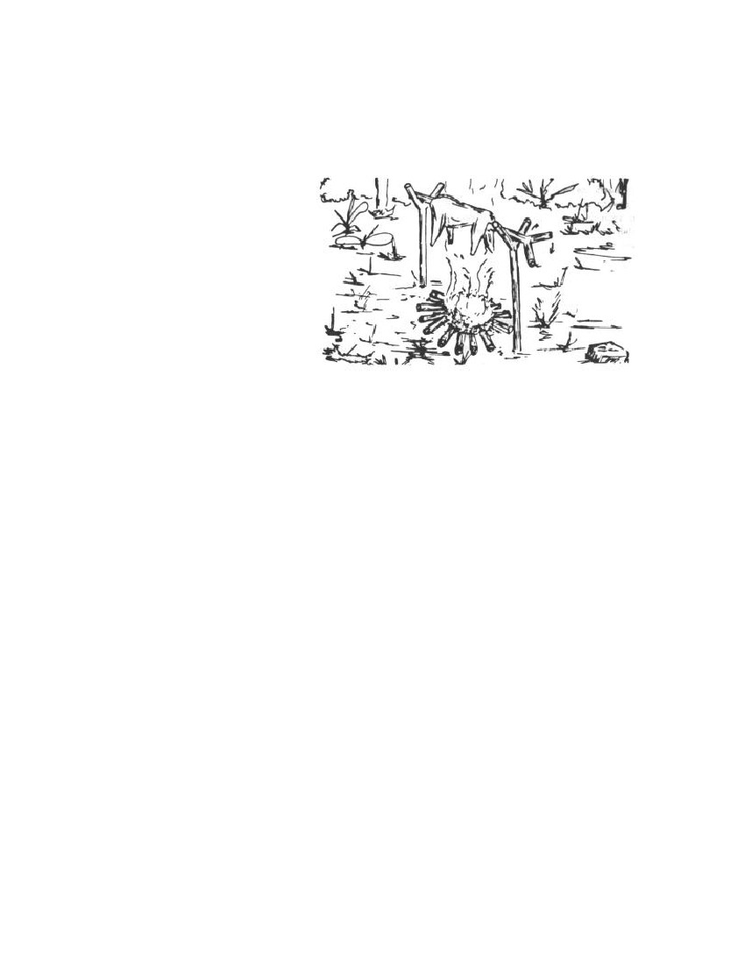
MANUAL DE SOBREVIVÊNCIA
5 ALIMENTAÇÃO
5.1 REGRAS GERAIS
1) Verifique as provisões e a
quantidade de água de que dispõe.
Calcule, o melhor que puder, o número
de dias que poderá passar antes de ser
encontrado pela equipe de salvamento
(o tempo poderá variar entre algumas
horas e vários dias, dependendo da
região onde você se encontra, e também
dos meios e recursos de que dispõem os que o procuram salvar) . Divida as provisões de que dispõe, em três
partes; separe duas terças partes para a primeira metade do período de que você calculou até o seu salvamento,
e a última terça parte das provisões, para a segunda metade desse mesmo período.
2) Se a ração d’água, por homem, disponível, for de menos de um cantil ao dia, trate de evitar a
ingestão de alimentos farinhosos, secos e muito condimentados, inclusive a carne muito condimentada Não se
esqueça que o comer aumenta a sede. Os melhores alimentos em tais casos, são os que contêm um alto teor de
carboidratos, tais como balas, confeitos e tabletes (ou barras) de frutas.
3) Quando comer. faça-o normalmente, não belisque. Se for obrigado a viver de rações limitadas, faça
uma boa refeição, ao menos, ao dia. Por conseguinte, “sente à mesa” e coma sem cerimônia. O melhor será-se
contar com duas refeições por dia, especialmente quando uma delas é constituída de alimento quente. Se
conseguir alimentos silvestres, planeje uma refeição quente. Os alimentos cozidos oferecem risco menor, são
mais fáceis de digerir e de melhor sabor. E o tempo que você trabalha: de cozinheiro, descansará a mente e o
corpo em geral.
Os alimentos silvestres serão melhores se comidos separadamente Não é agradável ao paladar, a
mistura de rações com alimento natural (silvestre).
5.2 OS REQUISTOS DE ENERGIA
A sua quota de energia será assegurada se os alimentos que dispuser, contiverem:
a) carboidratos (hidratos de carbono) - de origem vegetal, principalmente: açúcar, farináceos. cereais
e frutas. Se a provisão d’água for diminuta, procure alimentar-se principalmente de vegetais
b) proteínas - de origem; animal, principalmente: carne, peixe, ovos, leite e queijo. As proteínas são
combustíveis de alto valor, em geral, mas a sua finalidade principal é a de conservar e refazer os tecidos do
organismo . Quando se consome mais destes alimentos do que é necessário para conservar a energia do
organismo, a quantidade adicional é queimada como combustível (orgânico) ou transformado em gorduras e
hidratos de carbono (carboidratos) . Noventa gramas de proteínas é a quantidade de que necessita, diariamente, o
indivíduo, sob quaisquer condições. O trabalho intenso não torna necessária uma quantidade maior do que essas
mesmas 90 gramas. Quando a reserva d'água de que você dispuser não for abundante, procure não ingerir
grandes quantidades de proteínas;
c) gorduras - em parte, vegetal , como sejam: o azeite de oliveira, o óleo de caroço de algodão, de
amendoim e de coco e, em parte, animal: manteiga e banha. A não ser em quantidades muito pequenas, as
gorduras não constituem elemento essencial paro a nutrição humana Embora ineficiente por comparação, as
gorduras fornecem mais do que o dobro de calorias por unidade de peso, do que é fornecido pelas proteínas ou
pelos carboidratos (ou hidratos de carbono) . A ingestão continua de alimentos muito gordurosos, poderá causar
distúrbios na digestão e com freqüência acarreta a formação de ácido (ketose), que exige, para a sua eliminação,
maior quantidade (ingestão) d’água.
5.3 O ALIMENTO SILVESTRE
Você deve aprender a superar a sua aversão a certos e determinados alimentos. Alimentos de aspecto
pouco convidativo a seu paladar constituem, com freqüência, parte inseparável da dieta normal dos homens da
roça. Os alimentos silvestres são bons alimentos, contendo alto teor de vitaminas e elevada proporção de
minerais. As plantas de folhas polpudas são boas para salada, e as frutas maduras aliviam a sede e ajudam a
economizar a ração d’água além de constituírem bom alimento. Não tenha receio de comer frutas até ficar
satisfeito.
Com poucas exceções, todos os animais são comestíveis quando recém abatidos. NÃO COM SAPOS.
Caso saiba diferenciá-lo da rã poderá comer esta. O sapo tem a pele em crostas, é mais claro, tem duas mossas
entre a cabeça e as patas dianteiras. A rã tem a perna mais escura e mais esguia; pernas mais gordas. Refúgio
costumeiro na água. Come-se das rãs menores somente as covas, das médias, cova e pernas e das maiores, todo
a rã excluindo-se somente a cabeça. Prepare-a, moqueada ou frita. É ótimo alimento.
Nunca ponha em risco a sua vida, pela ingestão de alimentos marinhos deteriorados. O peixe estragado
apresenta as guelras viscosas, olhos afundados e a carne, ou a pele, excessivamente mole (como que se
desmanchando), ou exalando cheiro desagradável.
5.4 COMO PROCURAR ALIMENTOS
Nas circunstâncias mais comuns, você poderá encontrar algo paro comer, esteja onde estiver. Uma das
melhores áreas para um sobrevivente encontrar alimento é a faixa da costa, bem junto ao mar, entre as marcas de
maré alta e maré baixa. Outros pontos em que se poderá encontrar alimento com razoável certeza são: as áreas
entre uma praia e um recife de coral; os baixios, os “tabuleiros” de lama (ou lodo) e os mangues, onde os rios se
lançam ao mar ou desembocam em outro rio maior; às margens de um rio, nas grandes poças d'água situadas
mais para dentro, em terra, nas margens de pequeninos lagos e de lagos maiores, nas orlas das florestas, nos
prados naturais, nas encostas protegidas das montanhas, e nos campos de cultivo abandonados. Os piores
lugares são os altos píncaros das montanhas, os espinhaços secos e as áreas de florestas contínua e densa.
5.5 O ALIMENTO ANIMAL
O alimento de procedência animal é o que lhe proporcionará o máximo de valor nutritivo por quilo de
peso. Tudo o que se arrasta sobre o chão e que anda sobre patas, que nada ou que voa constitui uma possível
fonte de alimentos.
A espécie humana come gafanhotos, lagartas sem pelo, larvas crisálidas de escaravelhos furadores de
madeiras, iças ou tanajuras e cupins. Estes insetos possuem alto teor de gordura. Você certamente já comeu,
embora sem saber e sem querer, insetos que pulavam na farinha de trigo, de milho (fubá), no arroz, no feijão,
nas frutas e verduras, nas suas refeições diárias.
Certamente que você conhece os minúsculos carunchos, que pululam nesses cereais e que são a praga
de muitos depósitos de víveres e gêneros alimentícios em geral.
5.6 O ALIMENTO VEGETAL
Existem, no mínimo, umas 300.000 espécies diferentes de plantas silvestres no mundo. Grande número
dessas espécies pode ser ingerido, embora algumas sejam mais agradáveis ao paladar do que outras. Sob
condições de sobrevivência, é possível que o alimento derivado de plantas e animais silvestres venha a alterar
completamente o regime alimentar a que você está acostumado. As plantas são mais comuns do que os animais
e, por isso, aproveite o mais - que puder o alimento que lhe oferecem as primeiras. No que se refere às plantas,
convém muito que você saiba distinguir entre as plantas silvestres comestíveis e as venenosas e que possua
algumas noções práticas sobre as regiões onde crescem e se desenvolvem e de como utilizá-las. Muito poucos
http://www.manualdesobrevivencia.cjb.net
5.2
são as plantas silvestres que produzem efeito mortal quando ingeridas em quantidade diminuta. Uma descrição
completa de todas as plantas silvestres que podem fornecer alimento não pode ser enquadrada nos modestos
limites deste trabalho; por isso, as informações que aqui são prestadas limitam-se a uma discussão geral das
classes das plantas alimentícias. acompanhadas de ilustrações de vários tipos representativos.
O melhor meio de familiarizar-se com o aspecto das plantas comestíveis é o de fazer com que
alguém que conhece bem as ditas plantas, lhes indique. Cada vez que lhe mostrarem uma dessas plantas,
registre a mesma na mente assim como o local (o habitat) onde ela floresce. Deste modo, em breve
descobrirá que é bom conhecedor de muitas espécies de plantas reconhecendo-as logo à primeira vista.
Você terá de “dar tratos à bola” quando tiver de enfrentar problemas de sobrevivência especialmente
quando tiver de atravessar áreas muito diferentes umas das outras. Aprenda a reconhecer rapidamente as plantas
típicas do interior. O conhecimento de vários tipos de palmeiras, de favas e de gramíneas adquirido quando de
uma ou outra viagem, nesta ou naquela região do país, poder-lhe-á ser de enorme utilidade quando, por
casualidade, você se vir forçado a lutar pela sobrevivência em regiões semelhantes às que atravessou nas antigas
viagens. Não se esqueça que os seus maiores inimigos serão as bactérias (ou micróbios, quando tiver de
enfrentar as condições de sobrevivência). Essas bactérias causam estragos e podem contaminar o alimento e
a água quando as condições sanitárias do acampamento (ou da equipe) deixarem a desejar, devido à falta
de recursos, como quase é o caso.
5.6.1 CONSELHOS SOBRE A INGESTÃO DE ALIMENTOS
Não coma um alimento estranho sem primeiro prová-lo. Cozinhe, primeiramente, uma amostra. Em
seguida, ponha um pouco da amostra na boca, mastigue-a e conserve a porção na boca, durante uns 5 minutos,
Se, passados esses 5 minutos, o paladar não estranhar o gosto da porção, poderá comer sem susto, do alimento
em questão. Mas se o gosto da porção tomar-se de qualquer forma, desagradável; se o paladar estranhar, então
não coma do alimento em questão. Lembre-se de que as azeitonas têm o gosto amargoso e de que o limão é
ácido, de modo que o gosto menos agradável não significa tratar-se, necessariamente, de um veneno. Mas um
gosto que “queima”, abrasador, um gosto amargo e que causa náuseas, enjôo, tal gosto é um aviso de perigo.
Uma pequena quantidade de uma substância que a pretende ingerir como alimento não é passível de
causar um mal fatal e talvez nem mesmo o indivíduo chegue a correr perigo, ao passo que uma
quantidade maior, da substância em questão, poderá causar-lhe a morte.
De um modo geral, não há perigo em ingerir substâncias que são procuradas como alimente pelos
pássaros e pelos mamíferos; existem, entretanto, algumas exceções, também os alimentos procurados pelos
roedores (ratas, camundongos, coelhos: cutias, caxinguelês, pacas, etc.) ou pelos macacos. e por vários outros
animais onívoros (que comem. Tudo) não constituirão perigo para o homem. CUIDADO! Quando em dúvida
sobre se uma planta é comestível ou não, cozinhe a mesma.
Com exceção dos cogumelos, o veneno dos vegetais é tornado inócuo pelo cozimento. A maior parte
das espécies de inhame (as raízes) é venenosa no estado natural (cru), mas perfeitamente comestível depois de
cozida. Procure guiar-se pelas seguintes normas:
1) evite comer de plantas pouco conhecidas e que não foram aprovadas com cuidado, quando essas
plantas tiverem sumo leitoso evite, igualmente, o contato desse sumo com a sua pele. Excetuam-se
desta regra as numerosas espécies de figos silvestres, o abiu, o sapoti e o mamão, que podem ser
comidos apesar do seu sumo leitoso;
2) evite comer de plantas com gosto desagradável (o gosto AMARGO é um guia seguro);
3) evite comer cereais parasitados por um cogumelo em forma de pequeno esporão escuro sobre a
semente.
5.6.2 OS VENENOS QUE AGEM POR CONTATO
As plantas que, pelo contato irritam a pele, e que são relativamente poucas, pertencem todas à mesma
família natural de plantas. Temos: - as urtigas, os avelós. As plantas dessa família são árvores ou arbustos e a
casca dessas árvores é, de ordinário, resinosa. As folhas se sucedem alternadamente, na haste (contudo, há
exceções), e dividem-se em três segmentos, ou pinuladas (como as nervuras de uma pena). O fruto desses
vegetais é, geralmente, de uma só semente, cercada da parte polpuda, tal como a cereja. Algumas dessas
plantas segregam uma matéria negra, de cortes recentes.
http://www.manualdesobrevivencia.cjb.net
5.3
5.6.3 PLANTAS IRRITANTES
Você conhece, sem dúvida. as urtigas, tão comuns. A árvore-urtiga e a fava fétida, dos trópicos,
possuem pêlos que picam, mas em geral esses pêlos irritam mecanicamente e não são venenosos.
COMO ESCOLHER PLANTAS COMESTÍVEIS
As plantas, sejam elas aquáticas ou terrestres, oferecem os seguintes elementos comestíveis:
Sementes
Borbulhos
Frutos
Nozes
Casca
Flores
Folhas
Folhelhos (ou as bainhas)
Seiva (o alburno)
Raízes (das plantas tuberosas)
Talos (o aipo)
Hastes (cana-de-açúcar)
Bulbos (cebolas)
Brotos (renovos)
Todas as partes de determinadas plantas são comestíveis, mas no maior parte dos vegetais torna-se
necessário escolher a parte mais comestível, seja ela a raiz, ou o fruto, as folhas ou os folhelhos.
5.6.4 OS ALIMENTOS AMIDOADOS
Muitas plantas armazenam grandes quantidades de amido comestível (como sejam: a fécula de batata, o
polvilho, etc.), nas suas partes de sob a terra .
Os Tubérculos da batata silvestre com a tolhagem semelhante às variedades cultivadas, são
comestíveis. Os tubérculos de outras plantas, tais como os do inhame, a açucena branca da água, são abundantes
no interior.
As Hastes (grandes talos), são achados em milhares de plantas, mas somente dois tipos, muitos
espalhados pelo mundo, são aqui ilustrados: 1) - o feto vegetal (samambaias). 2) - o rabo-de-gato. Nos trópicos,
muitos dos vegetais mais comuns, como sejam: o aipim, a cana-de-açúcar, etc., provêm dos grandes talos (das
hastes) .
Os Bulbos são, na maior parte das vezes, produzidos pelos membros da família das liliáceas, como
sejam: o próprio lírio, a cebola, e o narciso. Muitas espécies de bulbos são comestíveis. Os tubérculos, os talos
(e as hastes - talos grandes: a cana de açúcar) são excelentes fontes de alimentação porque, geralmente, pode-se
contar com essas fontes o ano todo.
Os Troncos da palmeira sagüeiro, das cicadáceas (como o salgueiro) e outros determinados tipos de
palmeira, produzem grandes quantidades de amido comestível, no seu interior, o suficiente para sustentar a vida
durante várias semanas.
Os grãos ou sementes do milho miúdo, dos capins bravos e de muitas gramíneas, esses grãos (ou
sementes) são leculosos (amidosos) e constituem excelente alimento-base.
A Banana verde na cor não significa que ainda não esteja madura. Exemplo: a banana d'água, a banana
da terra, a banana figo (que se deve primeiramente cozinhar), todas tropicais, contém muito amido, (mas não são
naturais, podendo ser encontradas em roças abandonadas).
5.6.5 A PREPARAÇÃO - TODO ALIMENTO QUE CONTÉM AMIDO DEVE SER COZIDO,
POIS CRU É INDIGESTO.
O amido não é extraído do arum (parecido ao inhame, “taioba”), nem do inhame nem da banana-figo
(de cozinhar), quando estão crus. Essas plantas e frutas são, primeiramente cozidas na água, ou no vapor d'água,
assadas ou fritas, e são comidas sem qualquer condimento ou tempero, podendo, também, ser misturadas a
outros alimentos silvestres. A mandioca é sempre cozida, porque, quando crua, é venenosa.
http://www.manualdesobrevivencia.cjb.net
5.4
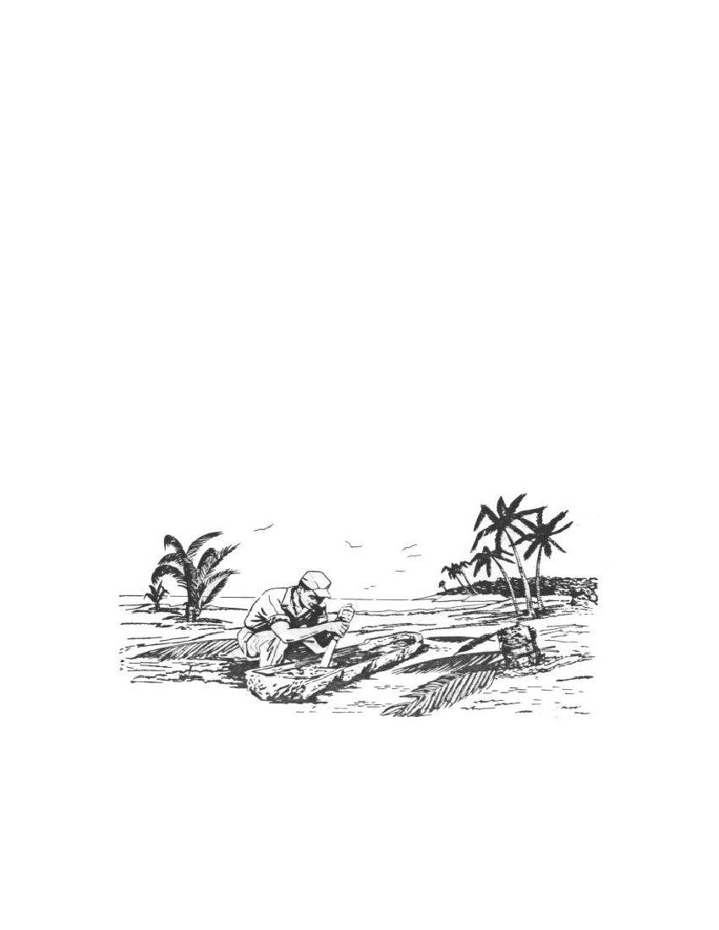
O amido é extraído da palmeira sagüeiro e de outros troncos, pelo processo de rachar o tronco e de
remover a substância mole e esbranquiçada, de dentro, por meio de um pau pontiagudo. (Fig. 5a) . Essa
substância, ou polpa, é lavada em água, e a substância branca, concentrada (o amido puro), é despejada em uma
vasilha. Depois de lavada uma segunda vez poderá ser empregada, diretamente, como farinha. Um tronco de
palmeira sagüeiro bastará para suprir de amido, um indivíduo, na quantidade necessária a sua subsistência
normal, durante muitas semanas.
5.6.6 OS LEGUMES (VERDURAS)
Os legumes consistem, em sua maior parte, em folhas sumarentas (sucosas), vagens, sementes, talos e
raízes não lenhosas. Escolha os legumes mais novos e macios (tenros) mas cozinhe-os todos, especialmente
aqueles obtidos dos campos cultivados.
As frutas cujo gosto seja pouco pronunciado (fraco) ou não doce, poderão ser comidas como se fossem
legumes. O tomate, o pimentão e as solanáceas em geral.
5.6.7 OS FETOS VEGETAIS E SAMAMBAIAS
Três tipos de fetos vegetais largamente difundidos pelo planeta ilustram bem este tipo de planeta
alimentício, a saber:
1) o feto vegetal Brácteo e o Arbóreo. (Fig. 5b).
2) o feto vegetal Polipódeo (Fig. 5c).
Grande número de fetos é comestível, e nenhum deles é venenoso. As espécies comestíveis
encontram-se principalmente nas áreas de florestas das regiões temperadas cálidas e nas regiões tropicais.
Algumas destas plantas têm uns poucos centímetros de altura; os fetos vegetais arbóreos, com altura até 10
metros, existem nas áreas tropicais, desde o nível do mar até as encostas de montanhas, onde as chuvas são
fortes e freqüentes .
FIG 5a – Extraindo amido da palmeira
http://www.manualdesobrevivencia.cjb.net
5.5
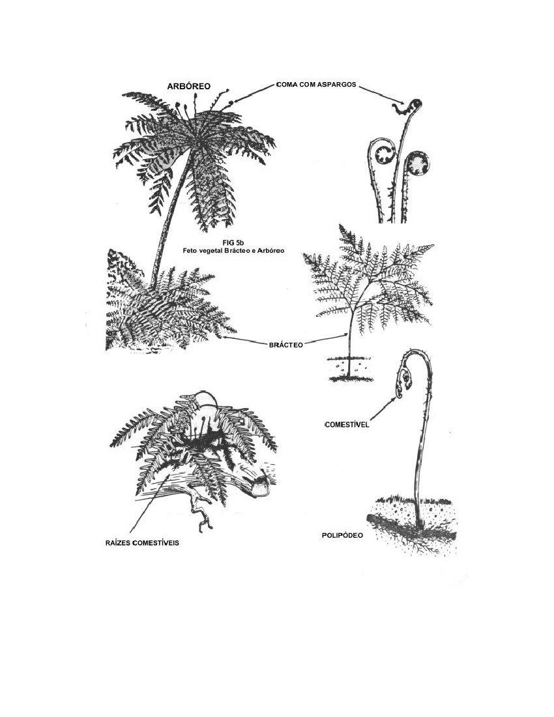
FIG 5c
Feto vegetal Polídeo
http://www.manualdesobrevivencia.cjb.net
5.6
5.6.7.1 A PARTE COMESTÍVEL
Os rebentos (ou renovos, brotos) de todos os fetos vegetais são encaracolados (ou anelados), suculentos
e o seu valor alimentício corresponde a couve ou ao aspargo. Quase todos os brotos de fetos vegetais são
cobertos de fiapos, os quais lhes dão um gosto amargoso. Tire os fiapos, esfregando-os dentro d'água.
5.6.7.2 A PREPARAÇÃO
Se o gosto for muito amargo, ferva os brotos durante uns l0 minutos, mude a água e torne a ferver
durante uns 30 ou 40 minutos. Se tiver achado ovos de aves silvestres, poderá aproveitar e cose-los juntamente
com os brotos.
Nozes - As nozes comestíveis, de todos os alimentos crus que a floresta oferece são os mais nutritivos e
encontrados por toda parte. No Brasil, encontram-se por toda parte o coqueiro e o cajueiro. No sul, o pinhão e
no norte e nordeste, a castanha do Pará e a sapucaia
Várias espécies de árvores de viço constante (sempre verdes) da zona temperada, especialmente os
pinheiros, produzem nozes (pinhões) comestíveis. Para obter a semente comestível (o “miolo”) sacuda a
pequena pinha, ou noz (o fruto da árvore em questão), ou quebre-a entre duas pedras ou comprimindo uma
contra a outra .
5.6.8 A CASCA
Você poderá aproveitar como alimento a parte interna da casca, crua ou cozida, de grande número de
árvores. Nas regiões do globo onde reina a fome, o povo aproveita a parte interna da casca das árvores, para
fazer farinha. A parte externa da casca, quando fina e verde e a parte interna de cor branca são, normalmente,
aproveitadas como alimento. A casca de cor castanha (marrom comumente contém tanino, que é muito amargo).
A casca do pinheiro é rica em Vitamina C. A casca externa do pinheiro é removida pela raspagem e a
casca interna é arrancada do tronco e comida crua, após ter sido secada. Poderá também. ser comida cozida ou
depois de reduzida à farinha.
A casca (interna) ingere-se melhor quando recém formada na primavera.
5.6.9 OS “CAPINS” (Gramíneas em geral)
As várias espécies compreendidas pelas gramíneas poderão servir como a mais importante fonte singela
de alimento de sobrevivência, em uma emergência, especialmente nas regiões mais quentes do país. O arroz, o
milho miúdo, o sorgo (outra espécie de milho), o maçambará, ou sorgo de alepo, o milho grosso e muitos outros
cereais, são característicos das regiões temperadas do Brasil. Os brotos bem novos da maior parte das espécies
do bambu poderão ser cozidos e comidos sem receio. Em algumas áreas existe a cana de açúcar silvestre. Os
capins silvestres possuem, em geral, grande abundância de sementes, as quais poderão ser comidas depois de
fervidas ou assadas. Friccione os grãos, a fim de separar a palha dos mesmos.
5.6.9.1 A PREPARAÇÃO
Nenhuma das espécies de gramíneas é venenosa. Se a polpa, a semente, o grão da noz (o “miolo” - a
parte comestível) não apresentar pêlos duros, espinhosos, e estiver, ainda, macia, você poderá, pela fervura,
preparar um caldo desse alimento .
Para apanhar as sementes das gramíneas, estenda um pano no chão e bata nas espigas com uma vara (a
isto chama-se: debulhar, ou joeirar). Muitas espécies de grão rebentam como pipocas, quando aquecidos.
Procure obter este resultado, aquecendo os grãos em uma vasilha fechada .
http://www.manualdesobrevivencia.cjb.net
5.7
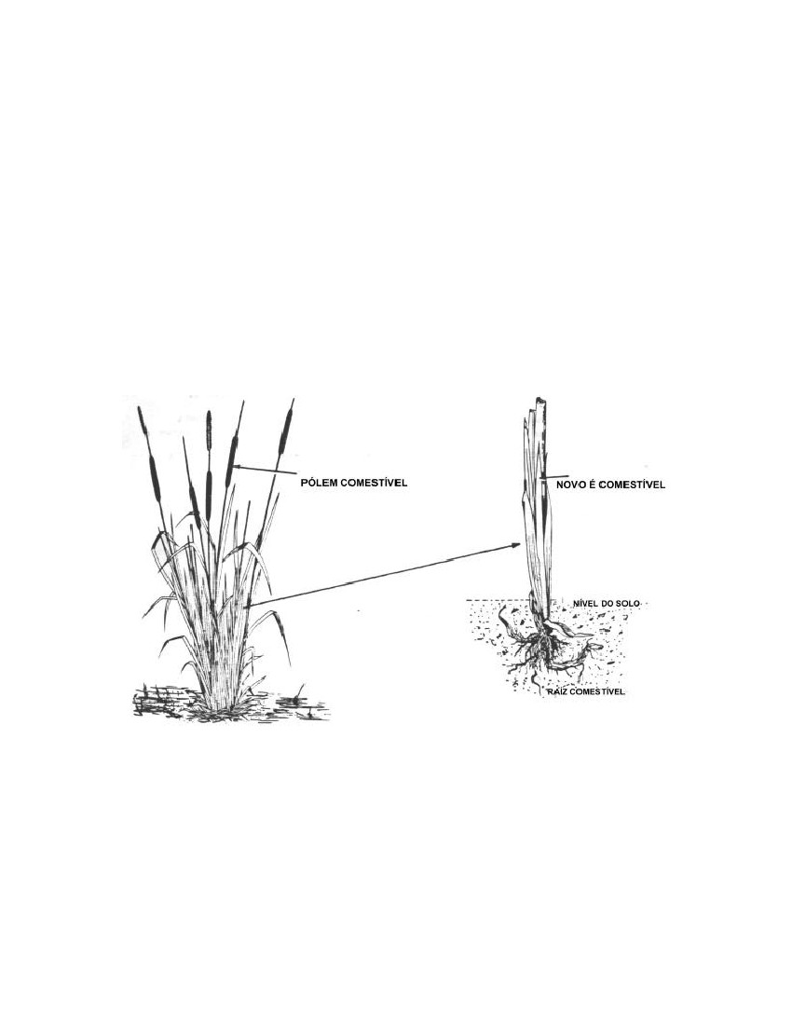
5.6.10 AS PLANTAS AQUÁTICAS
As plantas aquáticas crescem e se desenvolvem em locais muito úmidos, ao longo das margens dos
rios, nos lagos e poços (naturais). As plantas que crescem diretamente na água, são de valor latente como
alimento de sobrevivência. As partes sob a terra, dessas plantas que são cheias de sumo, assim como os seus
caules, que também, são sumarentos, são as partes mais freqüentemente utilizadas como alimento. As espécies
venenosas de plantas aquáticas são raras. Duas espécies de plantas aquáticas de brejo são: o “rabo-de-gato” ou
“capim-elefante” e a açucena branca d’água.
5.6.10.1 “O RABO-DE-GATO” OU “CAPIM-ELEFANTE”
Onde é encontrado - Por todas as regiões do país. É encontrado com mais freqüência nas zonas
úmidas dos climas temperados e tropicais.
A parte comestível - os brotos (ou rebentos) bem novos, cujo gosto lembra o aspargo. A parte do talo
mais próxima à raiz e até certa altura, tirando-lhe a palha, é comestível, crua ou cozida. Na época da floração, o
pólem amarelo é muito abundante; misturando-se um pouco de água a este pólem, poder-se-á formar pequenos
bolos, que submetidos à ação do vapor d’água, dão como que pequenos pães. (Fig. 5d).
FIG 5d
Capim-elefante ou rabo-de-gato
5.6.10.2 AS AÇUCENAS BRANCAS D’ÁGUA
Onde são encontrados - As açucenas d’água existem em toda a parte. Dois são os tipos principais: 1)
- as de zona temperada, como enormes hastes (ou talos) e flores brancas ou amarelas, que flutuam à flor-d’água;
e 2) – as de zona tropical, que produzem grandes raízes tuberosas (parecidas à batata doce, ao aipim, inhame,
etc.), comestíveis e flores que vicejam acima d’ág (Fig. 5e).ua.
http://www.manualdesobrevivencia.cjb.net
5.8
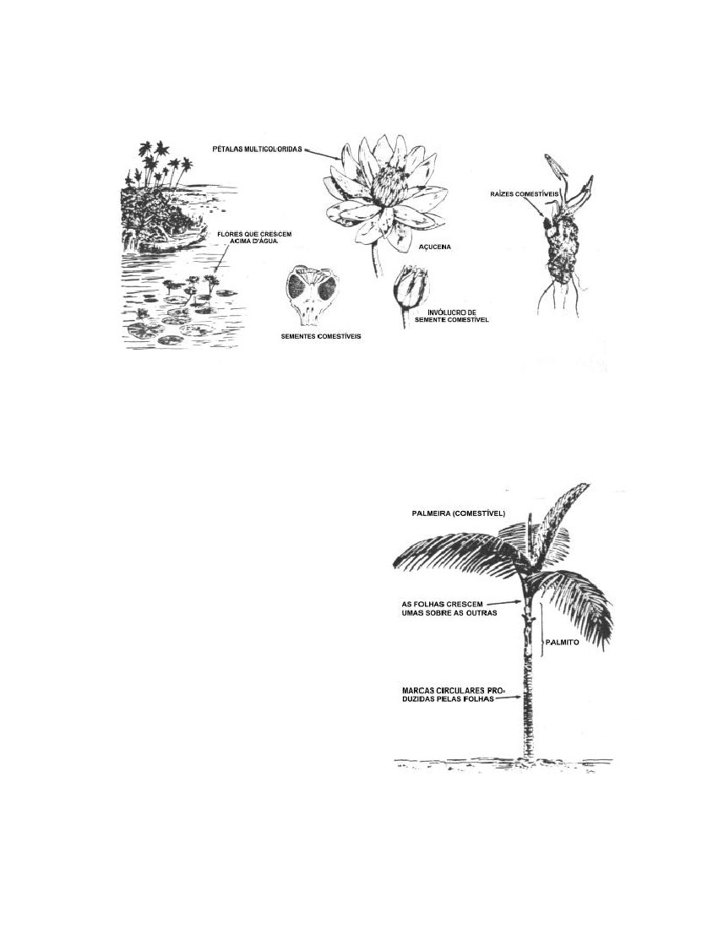
FIG 5e
As açucenas brancas d’água
5.6.10.3 A PARTE COMESTÍVEL - OS TALOS E AS TUBEROSIDADES
Talvez sejam difíceis de conseguir devido à
profundidade da água no local onde florescem essas
plantas. Vale a pena tentar “pescar” essas partes da
planta, pois as tuberosidades (a “batata”) são ricas em
fécula e, por isso, constituem bom alimento, bem
substancioso. Podem ser comidas cruas ou cozidas (ou
mesmo fervidas). Todas as espécies desta planta são
perfeitamente comestíveis, sempre que encontradas no
Brasil.
Os talos – Poderão ser cozidos como outros alimentos.
A bainha (cápsula) nova, da semente - Poderão ser
cortada em “fatias” e comida como verdura qualquer.
As sementes - O seu gosto poderá ser amargo, mas essas
sementes são em alto grau nutritivas. Poderão ser secadas
ao sol e esfregadas entre duas pedras, para fazer farinha.
O palmito - Toda palmeira contém o miolo, chamado
palmito. A parte do tronco onde se deve tirar o palmito,
está situada entre o início das folhas e o topo. (Fig. 5f).
FIG 5f
Parte da palmeira onde está localizado o palmito
http://www.manualdesobrevivencia.cjb.net
5.9
5.7
PREPARAÇÃO
5.7.1 A LIMPEZA E ESCAMAÇÃO DO PEIXE
Uma vez pescado, você deverá sangrar o peixe sem perda de tempo, o que é feito cortando-lhe as
guelras e os grandes vasos sangüíneos localizados junto à espinha. Escame-o e lave-o em água limpa .
Os pequenos peixes poderão ser comidos após um mínimo de limpeza. As escamas desses peixes são
frouxas e desprendem-se com facilidade quando o peixe é lavado; o estômago e os intestinos podem ser
raspados e removidos com a unha do polegar. Caso pretenda moquear o peixe, não será necessário descamá-lo .
5.7.1.1 O COZIMENTO
O alimento cozido é em geral mais agradável ao paladar. Toda caça, todos os peixes de água doce,
todos mariscos, mexilhões, caramujos e lagostas de água doce (pequenas lagostas) devem ser bem cozidas, a fim
de que possam ser comidos com toda segurança. Os mexilhões e os caramujos grandes devem ser cortados em
vários pedaços, especialmente quando estiverem (os mexilhões) endurecidos. Nunca procure comer peixes
d'água doce quando crus ou defumados; estes peixes acham-se, com freqüência, contaminados com parasitas,
que podem ser transmitidos ao homem, caso não tenha sido a carne suficientemente cozida. A carne de
papagaios, gaviões e gralhas podem ser duras, mas logo se tornará mais macia, quando cozida. Os alimentos
vegetais tornam-se de digestão mais fácil e de melhor sabor, além de proporcionarem maior nutrição, quando
aquecidos (isto é: após uma fervura).
Os crustáceos de água doce poderão ser comidos crus mas é mais seguro e melhor pare a saúde comê-
los cozidos
A carne de tubarão é comestível, mas tem de ser primeiramente cortada em pequenos bocados e
deixada de molho por uma noite ou então fervida em várias águas a fim de serem removidas as substâncias
nocivas principalmente da amônia, que lhe dá péssimo gosto. Não é que a carne do tubarão seja venenosa, pois
disto não há perigo. É somente que seu gosto à amônia, pode tornar-se detestável.
Os ovos da tartaruga podem ser cozidos ou assados. Mas, cozidos ou assados, a clara continuará mole
(não se solidifica, como a clara do ovo de galinha).
5.7.2 O ALIMENTO VEGETAL
Em geral, a água que foi utilizada para cozer (ferver) raízes de plantas, tubérculos ou sementes
diversas, poderá ser aproveitada para sopa, após adicionamento de alimento marinho ou de carne. Nos trópicos,
algumas tuberosas (plantas que têm tubérculos: a batata, o aipim, etc.) como o arum (ou arumã, ou “orelha-de-
elefante”) e a mandioca, ou aipim. ou ainda a macaxeira, devem ser postas de molho ou então bem
fervidas em água limpa a fim de lhes eliminar as substâncias nocivas; é claro que a água que serviu para
essa eliminação NÃO poderá ser tomada como sopa. Jogue-a fora.
Para dar melhor gosto aos cozidos, ajunte cebolas silvestres, caules sumarentos e folhas comestíveis de
plantas diversas que você tiver a sorte de encontrar .
Para preparar ervas marinhas, para servirem de alimento, lave-as em água pura e seque-as ao Sol, sobre
uma tábua ou uma pedra chata, bata sobre elas, reduzindo-as a pedacinhos (como se fossem salsa picada) e
espalhe os pedacinhos sobre a comida que tenha preparado.
5.7.2.1 A FERVURA, O ASSAR, O MOQUEAR, O COZER E O FRITAR
Esses processos culinários são métodos eficientes de preparar alimentos. O processo de assar pelo
“fogo-no-chão”, que é um buraco de tamanho adequado aberto no chão seco, que pode ser forrado com pedras,
http://www.manualdesobrevivencia.cjb.net
5.10
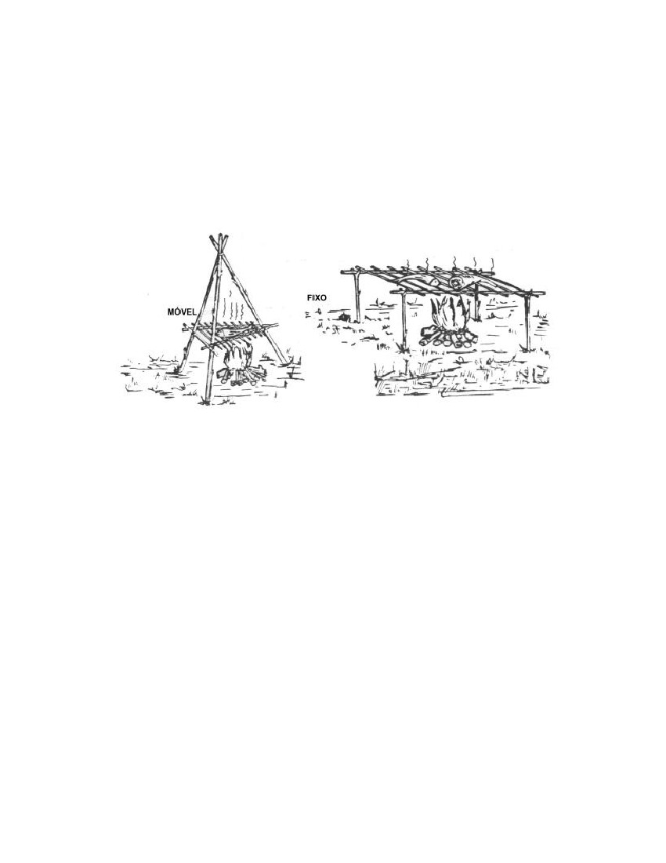
se necessário. Este “forno” natural aquecido por pequena mas intensa fogueira. Uma vez bem aquecido, são
retirados os carvões quase extintos, colocando no “forno” o alimento a preparar, e logo hermeticamente fechado,
meio de pedras chatas ou galhos cruzados cobertos com folhas largas, sobre as quais se deita terra seca ou areia,
de preferência esta última se for possível encontrá-la. Este processo pode ser mais vagaroso do que o da fogueira
ao ar livre, mas oferece as vantagens de exigir menos atenção ao trabalho culinário, proteger o alimento, em
preparação, das moscas e outras pragas.
O moqueado, que é o método dos nossos selvícolas, consiste em se armar sobre uma fogueira uma
grade de madeira verde distando do fogo cerca de 50 cm.
A grade poderá ser uma tripeça portátil ou um retângulo montado sobre 4 forquilhas fincadas no chão.
A carne ou os peixes são colocados sobre a grade e o fogo à medida que assa os alimentos, os seca. Os
alimentos são conservados no fogo ou pendurados. Antes de serem consumidos, são novamente passados no
moqueador ou então cozidos. (Fig . 5g).
FIG 5g
Moquém
5.7.2.2 FRUTAS
As frutas sumarentas podem e devem ser meio cozidas (bem fervidas). As frutas de grande tamanho, de
polpa dura ou de casca grossa, ficam melhores cozidas ou assadas.
5.7.2.3 HORTALIÇAS (“VERDURAS”)
Ferva as folhas, os talos e os brotos até que fiquem bem tenros. A fervura em várias águas, seguidas de
enxágües, ajudará a eliminar os sumos amargos e o gosto desagradável.
5.7.2.4 RAÍZES E TUBÉRCULOS
Podem ser fervidos, mas é mais fácil cozinhá-los ou assá-los.
5.7.2.5 NOZES, CASTANHAS E PINHÕES.
A maior parte das nozes podem ser comidas em estado cru. Algumas castanhas, tais como os pinhões
ficam melhores cozidos.
http://www.manualdesobrevivencia.cjb.net
5.11
5.7.2.6 GRÃOS E SEMENTES
Estes devem ser assados a fim de se os tornar mais digeríveis e agradáveis ao paladar.
5.7.2.7 O SUCO
O suco (ou sumo) das plantas que contêm açúcar pode ser desidratado a ponto de xarope ou calda, pela
fervura lenta, durante várias horas a fim de eliminar a água .
5.7.3 COMO PREPARAR O ALIMENTO QUANDO NAO SE DISPÕE DE UTENSÍLIOS DE
COZINHA
Para assar (sobre as brasas tiradas de uma fogueira), você poderá envolver o peixe, ou as batatas, ou os
mariscos d'água doce e muitos outros alimentos de regular tamanho, em uma camada de barro ou de argila e, em
seguida, assá-los diretamente nas chamas ou sobre as brasas de uma fogueira. Deste modo, diminui-se o perigo
de queimar-se o alimento. Você não precisa escamar o peixe preparado deste modo, antes de assá-lo. Basta
raspar-lhe as escamas com os pedaços do barro que serviu de proteção durante o cozimento. O envoltório de
barro também é “cozido” e solidificado durante o período em que o peixe é cozido.
5.7.3.1 O COZIMENTO INDIRETO SOB O FOGO
Os alimentos de dimensões pequenas, como os ovos se pequenos pássaros, os caramujos d'água doce e
mariscos em geral poderão ser cozidos em regular quantidade em uma escavação debaixo do fogo.
Uma vez aberto o buraco que deverá ser raso, forre o mesmo com folhas de plantas ou então envolva o
alimento, nas folhas, antes de depositá-lo no fundo do buraco. Na falta de folhas, pode-se fazer uso de um
pedaço de pano limpo. Em seguida, cubra com uma camada de areia ou terra, de um centímetro de espessura, e
acenda o fogo bem em cima dessa camada. Passado o período de tempo suficiente para o cozimento do
alimento, afaste a fogueira para o lado e recolha o alimento cozido.
5.7.3.2 O COZIMENTO POR MEIO DE PEDRAS AQUECIDAS
Aqueça várias pedras dentro de uma fogueirinha e deixe-as ficar até desaparecerem as chamas e
restarem brasas. Coloque os mariscos (ou alimentos congê neres) de água doce, sem retirá-los das conchas, sobre
e entre as pedras aquecidas e cubra tudo com folhas de plantas, ou com capim ou algas marinhas, e também com
uma camada de areia ou terra seca. Depois de bem cozidos em seu próprio sumo, mariscos, ostras e mexilhões
apresentarão as suas conchas abertas. Você poderá comê-los sem mais preparação.
5.7.3.3 A FERVURA POR MEIO DE PEDRAS QUENTES
Prepare uma vasilha de regular de tamanho, que pode ser feita, formando um buraco com lona, com
alimento e água. Deite-lhe pedras aquecidas ao rubro, até que a água ferva. Cubra a vasilha com folhas grandes
pelo período de uma hora, pouco mais ou menos, até que esteja preparada a comida.
As juntas (os nós) do bambu – Os nós do bambu constituem boas vasilhas. Aqueça-os até
carbonizarem parcialmente.
http://www.manualdesobrevivencia.cjb.net
5.12
5.7.4 PARA GUARDAR AS SOBRAS DE ALIMENTOS
Guarde as sobras na mochila, ou melhor, em um pacote separado. Envolva as amoras e outras frutas,
quando moles, em folhas ou em musgo a fim de mantê-las intactas. Os mexilhões, as ostras, os caranguejos e os
camarões devem ser carregados envolvidos em erva marinha molhada. Os peixes devem ser imediatamente
limpos; lave-os bem; carregue-os em uma linha, presa a uma vara.
Os peixes que sobrarem podem ter a cabeça separada do corpo e retirada a espinha. Em seguida deverão ser
abertos completamente e cortados em pastas finas, após o que deverão ser secados sobre o fogo com fumaça
(defumados) ou moqueados e estendidos sobre rochas quentes ou dependurados em ramos de árvores (ou
arbustos graúdos), ao Sol. Se houve água do mar disponível jogue-a sobre o peixe a fim de salgá-lo por fora.
Não guarde alimento marinho algum a não ser que esteja bem salgado e seco. A carne pode ser conservada
como “beefsteak” (assada em fatias finas) seco ou cortado em tiras e também seca, ou moqueada. A carne
pendurada para secar deverá permanecer afastada do chão a fim de não ser alcançada pelos animais. Convém
cobrir a carne a fim de protegê -la contra as moscas varejeiras e outras pragas. Caso se acumule mofo sobre a
carne, raspe-o fora ou lave a carne em água, antes de comê -la. No tempo úmido, a carne defumada ou secada ao
ar deverá ser novamente secada a fim de evitar a formação de mofo (ou bolor) .
Para conservar o alimento animal cozido ou moqueado, torne a cozê-lo uma vez cada dia,
especialmente no tempo do calor.
5.7.5 A SECAGEM DO ALIMENTO VEGETAL
O alimento vegetal pode ser seco (desidratado pelo processo natural) pelo vento, pelo Sol ou pelo fogo
com ou sem fumaça. Também se pode empregar uma combinação desses métodos. A finalidade principal desse
tratamento é a de eliminar a água do alimento em questão. As bananas, os tubérculos (raízes comestíveis como a
batata, o inhame, etc.), as folhas comestíveis, as amoras, em suma, a maior parte das frutas silvestres pode ser
secada.
Corte os tubérculos, frutas, etc. , em fatias finas e ponha-as a secar ao Sol. Sendo necessário, acenda
uma fogueirinha, para secar este alimento.
5.8 ONDE ENCONTRAR PLANTAS COMESTÍVEIS
Há no Brasil, mais de 250 frutas naturais, todas comestíveis - sem contar as que existem cultivadas
(chamadas exóticas) como a uva, jambo, melão, melancia, marmelo, etc. Portanto, todo fruto doce agridoce,
pode ser comido. O AMARGO NAO! Há o piquiá, nonas e frutas-de-conde do campo, os maracujás, os
guajaramirins, etc. Todo fruto com sementes que se assemelha às do araçá e da goiaba, podem ser comidos,
assim como os semelhantes às jabuticabas (mirtáceas). O peri-peri, a tiririca as gramíneas e palmeiras, não têm
época, podendo fornecer alimento o ano todo. A polpa do babaçu serve como manteiga e as amêndoas são tenras
e podem ser comidas. Os muriás podem ser comidos; os frutos são amarelados e perfumados. As folhas do
muriá são opostas sem pontuações translúcidas. Quase todos os cardos são comestíveis. Mas cuidado com os
espinhos, convindo queimá-los. Todo broto novo acidulado pode ser comido. As castanhas do Pará, as pinhas e
as amêndoas são ótimos alimentos. Cuidado com as castanheiras em época de queda. O fruto, desprendendo-se
do alto, enterra-se no chão, dado o seu peso.
Da raiz da imbaúba, extrai-se água. O fruto (parece 100 dedos) pode ser comido. Mas somente a planta
feminina é comestível. Em toda a região do Amazonas existe o pau-vaca que é comestível.
5.8.2 AS PLANTAS TROPICAIS
As regiões tropicais cobertas de árvores oferecem ao sobrevivente, desprovido de recursos, grande variedade de
alimentos de sobrevivência, mas o caso é que nem todos nós conhecemos tais plantas e seu valor nutritivo.
Conhecemos, é certo, o coco, a banana, o abacaxi e as frutas cítricas (laranja, limão, tangerina, lima, etc.)
comuns nos mercados, mas existem centenas de outras frutas possivelmente desconhecidas de você. E como
será possível conhecer estas frutas? Pelo menos algumas delas? Neste trabalho são ilustradas várias espécies de
http://www.manualdesobrevivencia.cjb.net
5.13
frutas e legumes muito comuns às regiões do interior e litoral, acompanhadas de informações suplementares
sobre como achar outras espécies de frutas tropicais comestíveis .
Nos trópicos serão encontradas plantas venenosas, embora não em proporção muito maior do que as
das espécies existentes no resto do mundo.
CUIDADO! AVISO.
Nunca deixe de observar rigorosamente os conselhos sobre quais os frutos e vegetais que devem ser
evitados devidos às suas propriedades venenosas em maior ou menor grau. Você deverá, sempre que em dúvida,
consultar as normas de segurança adiante prescritas.
As plantas alimentares tropicais medram com grande abundância nas clareiras das florestas que
serviram de moradia aos caboclos e que foram, por estes, abandonadas. Também medram ao longo das costas do
mar e das margens das correntes líquidas, e, igualmente, nos brejos A mata virgem, cerrada e úmida não é o
melhor lugar para se procurar alimento de sobrevivência.
O melhor lugar para se encont rar alimentos vegetais é uma horta abandonada. Em muitas regiões do
Brasil Central, os indígenas vivem em pequenas aldeias ou malocas, separadas umas das outras, e cultivam os
seus vegetais alimentares em hortas plantadas em terrenos próximos, por eles preparados, ou em clareiras
naturais por eles adaptadas como hortas. Quando você encontrar plantações em cultivo (que não abandonadas),
em plena floresta, tenha cuidado em não atrair a hostilidade dos indígenas que poderão estar trabalhando nessas
hortas ou vigiando as mesmas; veja se acha o trilha que leva da área da plantação para a aldeia, ou taba. Atente,
sempre, à possibilidade de se achar em território de tribos hostis, caso em que terá de arranjar alimentos; e, ao
mesmo tempo, evitar os donos desse alimento.
É freqüente encontrar-se clareiras e áreas, as quais, tendo servido, em época relativamente recente, para
hortas e plantações, ainda contém plantas alimentícias, resto de antigo amanho, ou cultivo. Tais áreas poderão
existir perto das margens dos rios. Quase todas as frutas que existir nessas áreas, podem ser comidas sem
cuidado.
Procure, primeiramente, por frutas, sementes e nozes Estas podem ser imediatamente aproveitadas para
alimento. Os brotos tenros ou o miolo feculento (rico em materiais nutritivas) de algumas palmeiras (o palmito),
de bambus novos e os brotos do tronco e da flor da bananeira silvestre, são vegetais que constituem boa fonte de
alimento. Os fetos são, geralmente, abundantes, nas regiões tropicais úmidas e dão boa verdura alimentícia. E
quando não houver alimento disponível, os rebentos tenros de muitas plantas poderão ser mascados; numerosas
são as espécies que oferecem este último tipo de alimento que, não sendo ideal contudo, não é de desprezar,
numa situação de emergência.
5.8.3 PLANTAS COMESTÍVEIS COMUNS NOS TRÓPICOS
5.8.3.1 VERDURAS
As verduras, nas clareiras abandonadas, incluem o cará (trepadeira e “do chão”), taro, batata doce, o
inhame e o tomate silvestre. O “cará do chão” cresce a altura de uns 6 a 10 centímetros e produz flores de um
verde-amarelado. Coza bem as folhas, de forma de coração, desta planta; de preferência, deite a água do
cozimento um pouco de "sumo de limão”, após o que poderá comê-1as. O cozimento evita que o cará irrite a sua
boca e garganta. A raiz do cará é rica de substância feculenta. No estado natural, o seu gosto é amargo ou
desagradavelmente picante, mas poderá ser cozida, assada ou fervida.
A planta da batata doce é fácil de reconhecer; este pé produz flores cor de cravo. A batata doce d sereve
fervida ou cozida, mas também pode ser comida crua, depois de dividida em pequenos pedaços que são postos a
secar. A parte de cima, desta planta (a parte fora da terra) também dá boa verdura, quando fervida. Outras
videiras semelhantes, e estas são numerosas, poderão oferecer raízes comestíveis; os brotos novos e as folhas
novas substituem bem o espinafre. Nenhuma dessas plantas é venenosa.
http://www.manualdesobrevivencia.cjb.net
5.14

Outro vegetal encontrado, algumas vezes, nas clareiras (ex-plantações), é o aipim, ou mandioca (no
Norte: macaxeira). As grandes raízes desta planta devem ser
utilizadas com cuidado, pois que existem duas variedades uma
doce e outra brava, amarga. Somente pelo gosto é possível
distingui-las. O aipim doce pode ser comido depois de cozido mas
a mandioca brava é venenosa, a menos que seja tratada de
maneira especial, antes de cozer. Os silvícolas raiam as raízes
completamente, lavando e espremendo a massa feculenta em
várias mudas de água e em seguida cobrem-na. Se você estiver
alguma vez, em região em que haja possibilidade de aprender o
modo de preparar o aipim trate logo de aprender o processo, que
lhe poderá ser da maior utilidade, eventualmente, no futuro.
Na (Fig. 5h) procuramos esquematizar a aparência das
folhas de mandioca, inhame e batata doce, lembrando que as duas
últimas são rastejantes, enquanto que a primeira é arbusto.
Nas clareiras pode, também existir amendoim, posto que
este vegetal é cultivado em muitas regiões tropicais e subtropicais.
Os amendoins medram debaixo da terra. As suas sementes podem
ser comidas cruas ou cozidas. Para obtê-las quebre as favas que
são encontradas sob a terra.
Emáreasdeplantaçõesabandonadaspoderão,
igualmente, medrar abacaxis.
Muitas espécies de ervas comestíveis. comuns à zona
temperada, são encontradas em clareiras e próximo à costa do mar,
nos trópicos. Entre estas, destacam-se as beldroegas e o: varatros,
também, chamados heléboros-brancos, que poderão ser cozidos
como verduras. Mas cuidado com as raízes dos veratros ou
heléboros que são venenosas.
FIG 5h
Folhas de mandioca – Inhame – Batata doce
5.8.4 AS FRUTAS
5.8.4.1 AMORAS
As amoras silvestres, as framboesas, os morangos, etc. são, às vezes, achados em lugares elevados, nos
trópicos.
Parecem-se com as espécies que você já conhece o suficiente para que logo as reconheça ao encontra-
las. Algumas poderão, talvez, ter gosto parecido ao do capim, portanto, desagradável. Mas afora isso, nada há
que impeça que sejam usadas como alimento.
5.8.4.2 AS BANANAS DA TERRA, D’ÁGUA, FIGO, ETC.
(BANANÁCEAS)
Onde encontrá-las: - Por toda a região tropical e
subtropical, se plantadas. As bananas maduras raramente são vistas
nos cachos por que os passarinhos, os morcegos, os insetos e
outros bichos, devoram-nas no cacho, tornando-as inúteis para o
consumo humano. Existem as bananas d'água, da terra, figo (cor-
de-rosa avermelhado) e São Tomé. Existem algumas outras que
não são citadas aqui. Os botões das flores são comestíveis, assim
como as extremidades tenras, em fase de crescimento, da “ponta” deFIG 5i- Mamoeiro
cima do tronco.
As bananas maduras poderão ser preservadas se forem cortadas e secadas ao Sol . Os brotos tenros, em
crescimento, as partes interiores, moles, da grossa raiz da planta e o miolo tenro da base (parte baixa) do tronco,
poderão ser comidos crus ou fervidos. Nenhuma espécie de banana silvestre é venenosa.
http://www.manualdesobrevivencia.cjb.net
5.15
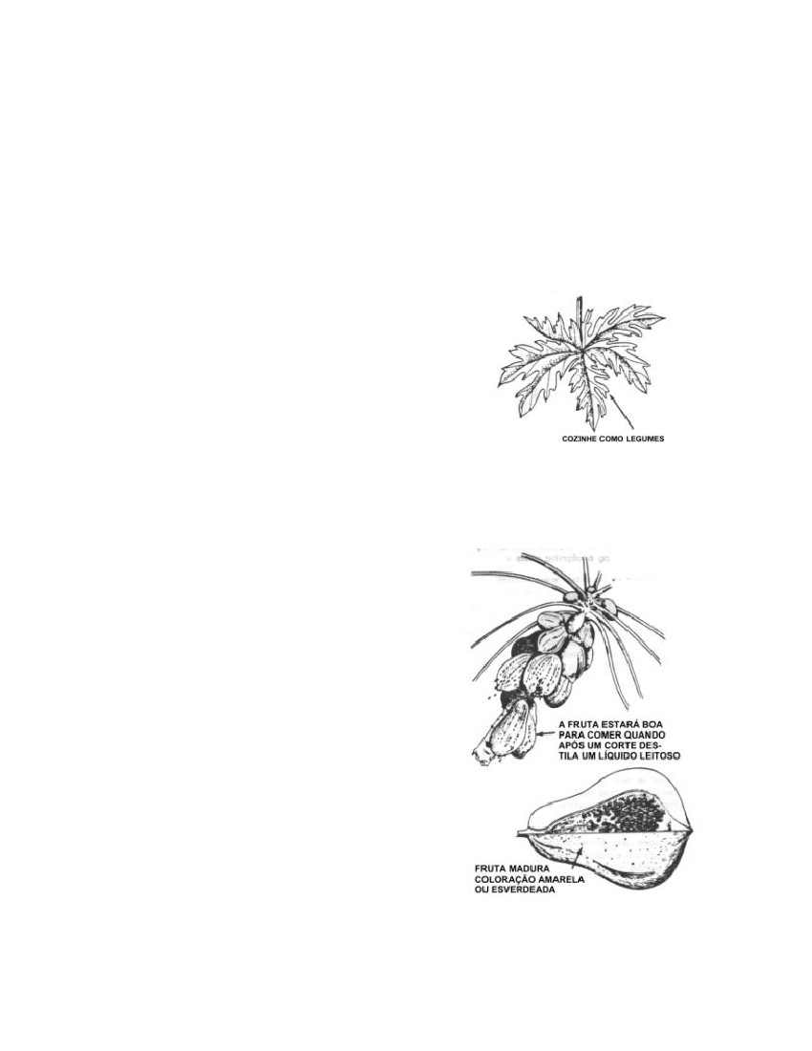
Um conselho útil - Use as folhas de bananeira como pratos. São bem resistentes e é fácil comer sobre
elas. As folhas da bananeira também podem ser utilizadas como papel de embrulho. Melhor ainda do que isso,
pois que são ótimas para conservar alimentos.
5.8.4.3 O MAMÃO - ONDE ACHAR
Por toda a zona tropical, à volta das clareiras e habitações abandonadas. Também em áreas abertas e
ensolaradas, de mata virgem desabitada.
Características que os distinguem - O mamoeiro é uma árvore pequena de uns 3 metros de altura. A
“madeira” do mamoeiro é mole. O seu tronco é oco. Não tente trepar nesse tronco. Quebrar-se-á sob o
seu peso. O mamoeiro é uma planta fácil de reconhecer. Quando você vir o primeiro mamoeiro, logo o
fixará na nente, “sui-generis” é o seu aspecto. (Fig. 5i)
O QUE COMER DA PLANTA
Pode-se comer , do mamoeiro, as folhas novas, as flores e as
hastes. Mas coza cuidadosamente essas partes, em várias águas,
como se costuma fazer com todas as plantas comestíveis com sumo
leitoso. O seu conteúdo de Vitamina A é muito elevado. (Fig. 5j) .
O FRUTO
FIG 5j – Folha de Mamoeiro
O mamão tem elevado teor de Vitamina C. Coma-o cru ou assado ou ainda como “vitamina” de mamão
(liquefeito). O mamão verde poderá ser cozido ou colocado ao sol, onde secará em muito pouco tempo. Tenha
cuidado em não deixar que o sumo lácteo da fruta verde (feito leite) respingue nos seus olhos. Este sumo causa
dor intensa e cegueira temporária e, às vezes, permanente. O
mamoeiro pode produzir até 100 mamões de uma só vez. (Fig.
5k).
5.8.4.4 AS MANGUEIRAS E AS MANGAS
As mangueiras são, por vezes, encontradas em clareiras
abandonadas e nas cercanias das vilas e lugarejos abandonados e
em ruínas. As frutas deliciosas da mangueira são algo maiores
do que uma bola de bilhar, elípticas e algo achatadas. A casca,
parecendo ao couro fino e pintalgada, de cor amarela ou
esverdeada, contém a polpa comestível que se prende fortemente
a um caroço grande, muito filamentoso e algo achatado. As
frutas amadurecem do começo do verão até o começo do outono.
5.8.4.5 O BAMBU - (EXISTEM MUITAS ESPÉCIES)
Onde éencontrado – O bambu nas suas variadas
espécies existe em maior abundância nas regiões temperados
úmida e nas regiões tropicais. Os bambus são plantas de floresta,
por excelência .
CARACTERÍSTICAS PRÓPRIAS
FIG 5k – O mamão
A haste com nós, do bambu, distingue esta planta como
sendo uma das espécies de grama (erva). Os bambus são as árvores
da família da grama e ervas, em geral. Os bambus de tamanho menor, isto é, as espécies de menor tamanho,
http://www.manualdesobrevivencia.cjb.net
5.16
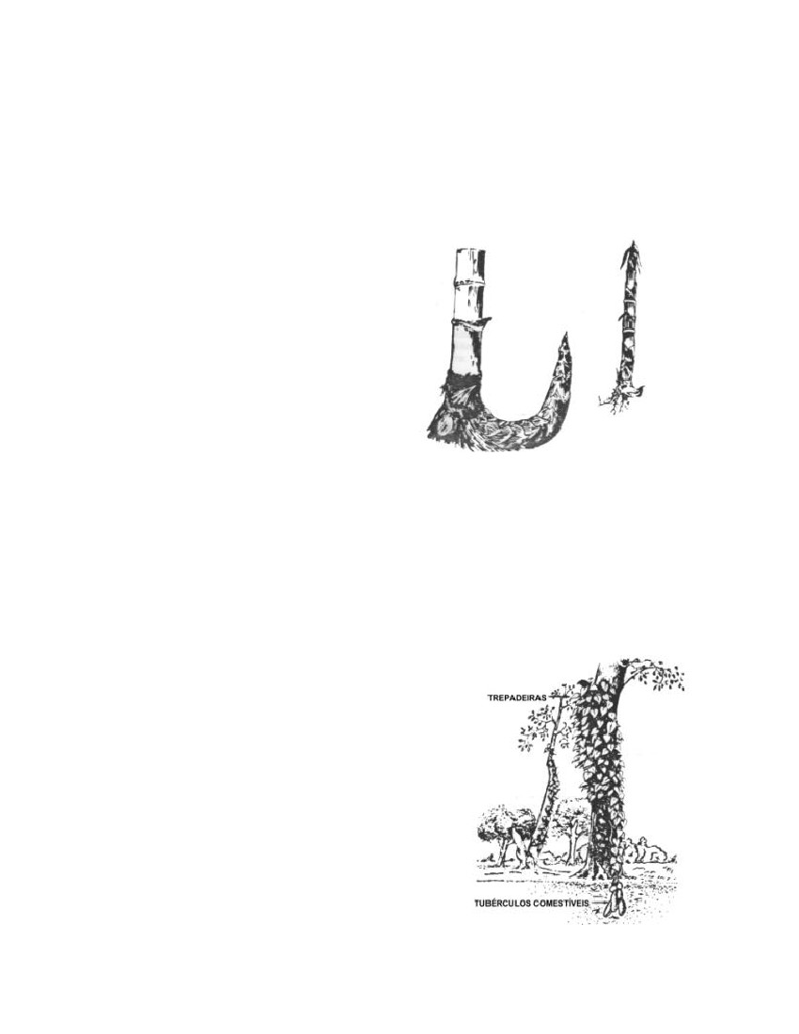
parecem-se ao capim do brejo, mas as esp écies maiores poderão desenvolver hastes (caules) até 36 metros de
altura e uns 5 centímetros de diâmetro.
QUE COMER DA PLANTA
Os brotos novos do bambu são comestíveis e aparecem em grande quantidade durante e imediatamente
após as chuvas. Estes brotos crescem com grande rapidez, alguns crescem tanto quanto 40 centímetros por dia.
Mas, como acontece com outras plantas silvestres, as propriedades comestíveis dos brotos de bambu variam.
Todas as espécies de bambu devem ser fervidas a fim de se lhes remover o gosto amargoso; e talvez seja mesmo
necessária uma nova fervura em segunda água. Algumas
espécies têm de ser enterradas na lama durante uns três ou
quatro dias, a fim de remover o gosto amargo. Os brotos
de bambu podem ser salgados, crus ou fervidos, e
comidos como “picles”; o seu valor alimentício equivale
ao dos aspargos (Fig. 5l).
CUIDADO!
Os brotos de bambu são envolvidos por
“bainhas” protetoras, as quais são resistentes em menor
ou menor grau, cobertas de pêlos trigueiros ou vermelhos.
Se comidos, esses pêlos causam muita irritação à
garganta.
Remova essas “bainhas”, exteriores antes de
comer os brotos de bambu.
FIG 5l – Brotos de bambu
AS SEMENTES
A grã do bambu que floresce pode ser comida . Pulverize essa grã (a própria madeira, nova e tenra),
adicione um pouco d’água, forme bolos com a massa ou ferva como o faria com o arroz.
5.8.4.6 A CANA DE AÇÚCAR
A cana de açúcar é muito comum através dos trópicos,
mas não é natural. A cana de açúcar parece-se, um pouco, com
milho de caule amarelo, verde ou avermelhado; as suas folhas são
próximas do todo da planta mas não produzem “orelhas”. A
camada externa do caule poderá ser tirada do mesmo modo que se
pela uma fruta e o miolo mascado paro se aproveitar o seu sumo,
que é refrescante, doce e nutritivo.
5.8.4.7 O INHAME
Existem, pelo menos, 700 espécies de inhames tropicais
distribuídas nas partes tropicais e subtropicais do mundo inteiro.
Não confunda o inhame com a batata doce.
CUIDADO!
Algumas espécies de inhame são venenosas se for comido
em estado verde (cru) . Se possível, procure informar-se com
os naturais do local, sobre essa qualidade venenosa de inhame.
FIG 5m – Inhame
5.17
http://www.manualdesobrevivencia.cjb.net
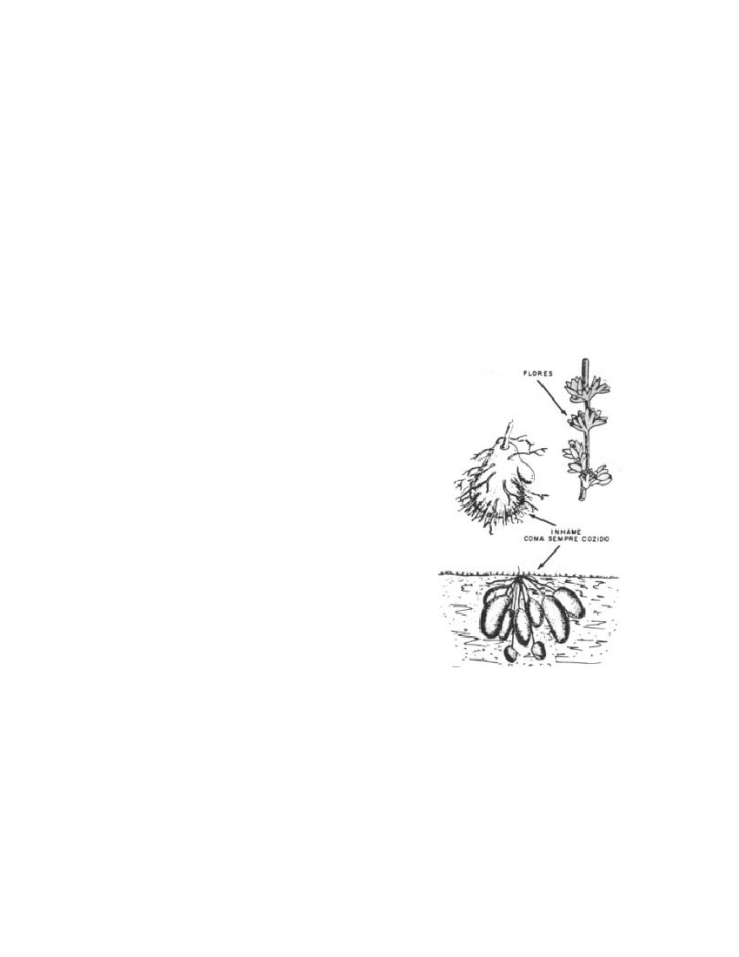
ONDE É ENCONTRADO O INHAME
Os inhames medram nas hortas abandonadas, junto às clareiras, nas áreas de mata cerrada, assim como
nas florestas não muito densas . (Fig. 5m).
O QUE COMER DA PLANTA
Cozinhe todas as espécies de inhame. Os grandes tubérculos subterrâneos desta planta, parecem-se às
batatas doces, mas todos são carnudos e mais ou menos da forma de um fuso e pesando até 10 quilos. (Fig. 5n).
Para preparar o inhame, corte-o, primeiro, em fatias finas. Todas as espécies de inhame podem ser
comidas após terem sido cobertas com cinza de madeira e, em seguida, portas de molho em corrente d’água ou
água salgada durante uns três ou quatro dias. Isto serve para neutralizar as propriedades venenosas de algumas
espécies silvestres.
O método usual é o de abrir uma cova, colocar grandes pedras nessa cova e, em seguida, armar uma
fogueira. Quando as pedras estiverem bem aquecidas, o alimento é colocado, na cova, sobre folhas verdes e a
cova é coberta com folhas de palmeira ou outras folhas grandes. Sobre estas folhas grandes, pode-se acumular
terra.
Em meia hora, pouco mais ou menos, o inhame estará
pronto. O inhame poderá, também, ser fervido e triturado até formar
uma massa parecida ao “purê” (mingau) de batatas.
5.8.4.8 O ARROZ
O arroz não é encontrado em estado nativo, podendo ser
encontrado em plantações abandonadas.
O QUE COMER DA PLANTA
O grão que na fase de crescimento acha-se encerrado por
entre a palha amarelada, é separado da espiga por meio de batimento
(debulhamento). Se o grão estiver maduro e pronto para ser colhido,
ele cairá por si. Nesta fase, o arroz é de cor escura e de aparência
fosca (não brilha). Também nesta fase, o arroz possui maior valor
alimentício. Ao prepará-lo para ser comido, não o ferve porque isso
transformará o arroz em uma massa gomosa. Prepare o arroz
cozendo-o ao vapor.
FIG 5n – O que comer da planta
1.8.4.9 AS PALMEIRAS
Existem distribuídas pelo mundo tropical, no mínimo 1500 espécies diferentes de palmeiras. Elas
crescem e se desenvolvem quase que em qualquer espécie de terreno - à beira da praia, nos brejos, no deserto,
nos prados e na mata cerrada. As palmeiras variam, em tamanho, de alguns metros até 30 metros de altura.
Algumas são trepadeiras, como, por exemplo, as palmeiras rattan (rotins). As palmeiras apresentam-se sob
grande variedade de formas mas são, geralmente, fáceis de reconhecer: pinuladas, isto é, com aparência de
pena, tal como a palmeira-tamareira, as apalmadas , com aparência de uma mão espalmada. Assim são as
palmeiras, como a palmeira leque (o “amigo do viajante”) e a “palmeira com vergôntea”, ou haste.
http://www.manualdesobrevivencia.cjb.net
5.18

O QUE COMER DA PALMEIRA
O palmito, na maior parte das palmeiras, pode ser comido cozido ou cru. Acha-se localizado no topo do
tronco, com freqüência bem “enterrado” na árvore, mas cingido pela coroa de folhas das partes posteriores em
forma de bainha do pecíolo (do “talo”) da folha.
A SEIVA
A seiva de muitas palmeiras é potável e nutritiva.
OS FRUTOS
Os “coquinhos” das palmeiras são, geralmente, produzidos em cachos pendentes sob a coroa de folhas.
Os “coquinhos” de todas as palmeiras do Novo Mundo são comestíveis, embora muitos tenham a consistência
da madeira e são, por isso, desagradáveis ao paladar. Nenhuma espécie de “coquinho” é venenosa.
Quando maduros, pode-se comer a polpa, e quando verdes, o miolo, que será tanto mais macio quanto
mais verde for o coco.
O AMIDO
Enormes quantidades de amido (a “goma”) acham-se acumuladas nos troncos de algumas palmeiras,
inclusive das gigantes “buritis”.
O COQUEIRO
O coqueiro é encontrado em estado nativo e cresce por grande parte da zona tropical úmida, especial-
mente na América tropical. O coqueiro cresce e se desenvolve principalmente junto da costa de mar, mas,
algumas vezes, vegeta a alguma distância para o interior.
O QUE COMER
O palmito, ou seja, o miolo, o coração da palmeira de palmito, é um excelente vegetal; seja cozido ou
mesmo cru. Este manjar delicado tem sido chamado de “Salada de Milionários”.
A NOZ DO COCO
Todo o folhelho da noz nova, ou parte do mesmo, poderá ter gosto doce; neste caso, chupe o folhelho
como se fosse cana de açúcar. Beba o leite do coco. Você poderá obter mais
de 1/4 de garrafa de líquido refrescante, especialmente quando o coco é bem
novo e a polpa (o miolo, a carne branca) se acha ainda em estado gelatinoso,
isto é, bem mole. O coco maduro, quando sacudido junto ao ouvido, fará um
ruído parecido a um gargarejar.
Você não deverá, contudo, beber água de coco demasiadamente novo
ou demasiadamente velho.
A polpa (branca) do coco, quando dura, deve ser ralada ou dividida
em pequeninos pedaços; isto torna mais fácil a sua digestão. (Fig . 5o).
Os cocos caídos ao chão germinam no mesmo ponto onde caíram.
FIG 5o – Noz de coco aberta
http://www.manualdesobrevivencia.cjb.net
5.19
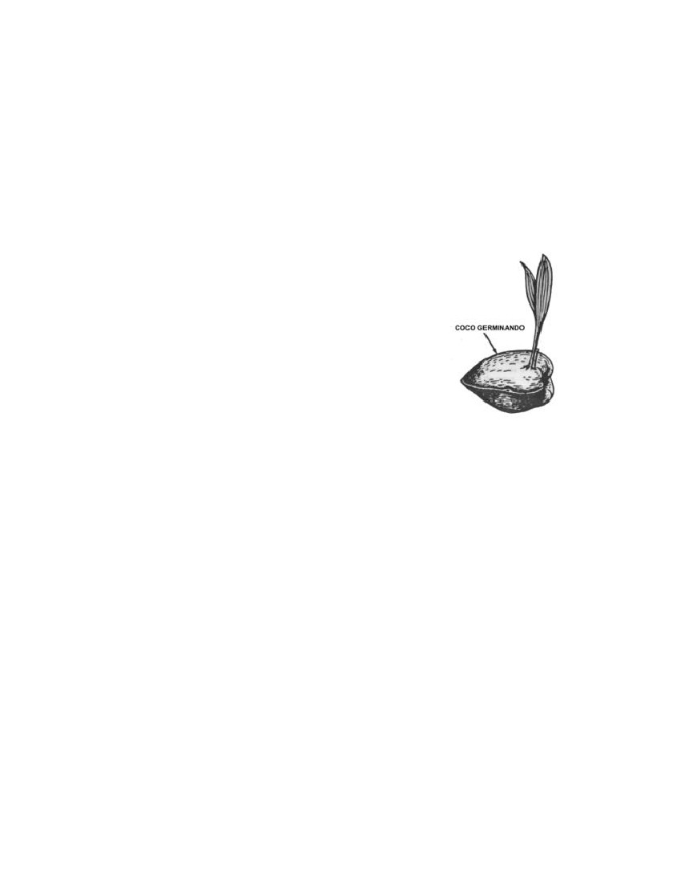
Nestes, tanto o leite quanto à “carne” (a polpa) são consumidos, mas a cavidade é cheia por uma massa
esponjosa, chamada “o pão”. (Fig. 5p)
Como esse pão no estado cru ou tostado dentro de ume cuia de coco, sobre as chamas. O seu gosta é
agradável e é muito nutritivo. Os brotos do coco podem ser comidos como se fosse aipo.
COMO SUBIR NO COQUEIRO
Os cocos crescem em cachos, junto ao topo do coqueiro. Os troncos esguios e escorregadios são bem
difíceis de escalar. Talvez seja necessário fazer uso de peconhas (termo usado no Norte do Brasil). São cintas
que o indivíduo que trepa no coqueiro passa à volta do mesmo e do próprio corpo, para facilitar a subida pelo
tronco e preservar-se de uma queda.
Para subir ao coqueiro, feche o laço em volta do tronco, deixando
espaço suficiente para os pés, e firme-se nele com ambos os pés. O apoio que o
tronco oferece à volta oposta do lado, suportará o seu peso. Eleve os braços e
segure o tronco com ambas as mãos. Erga-se, então, endireitando o corpo, com
apoio sobre o laço, a fim de chegar à nova posição. Repita o processo e você,
possuindo a energia de um indivíduo normal, como é de supor que possua,
poderá trepar até à copa do coqueiro.
COMO DESCASCAR O COCO
A noz do coco acha-se envolta por uma casca fibrosa que consiste de
uma parte lisa e de um agregado (uma camada) de fibras duras, de embira. Se
você possuir uma faca de mato ou um machado, não precisará remover a casca
grossa de embira do coco para obter o líquido. Basta que aguce o contorno da
extremidade oposta à do talo do coco com a casca e, uma vez feita a ponta, corte
esta ponta juntamente com a ponta da noz do coco, com o que a água do coco
poderá ser bebida.
FIG 5p – Noz de coco germinada
Se você não dispuser de uma faca ou de uma machete, utilize-se deste processo: crave no chão uma
estaca de uns 10 centímetros de altura, mas de modo que fique inclinado de alguns graus. A ponta de cima da
estaca, deverá ter a forma de uma cunha, de modo a poder separar bem as fibras da casca do coco. As fibras
longitudinais, bem entendidos. Coloque-se, agora, à distância de alguns centímetros, pouco mais ou menos da
estacada e, se, segurando firmemente o coco com ambas as mãos desça-o com energia sobre a cunha da ponta da
estacada, mas calculando de modo que a cunha penetre na casca do coco, sem que venha a danificar a própria
noz. Uma vez enterrada a cunha nas fibras, dê ao coco, um movimento de torção, a fim de ir logo removendo o
primeiro pedaço de casca. Pela repetição deste processo, você poderá remover toda a casca, seja de coco verde
ou maduro. (Fig. 5q).
Uma vez separada a noz da casca, o seu problema resume-se em quebrar a noz. Para isto, segure-a em
uma das mãos de modo que os “olhos” (as 3 manchas escuras de uma das extremidades da noz), que estão na
extremidade antes ligada ao talo do coco (com casca), fiquem para cima. Dê um golpe seco, com uma pedra ou
com uma extremidade de outro coco bem maduro, em ponto logo abaixo de cada “olho”. A noz, então, rachará,
e o topo da noz (a “tampinha”) poderá ser retirado sem que haja perigo da água se derramar, perdendo-se. Fure
os “olhos” da noz madura e beba o líquido. Para quebrar a noz, ponha-a de lado, sobre a palma da mão. Com a
outra mão, segure uma pedra e, com ela, dê um golpe no meio da noz, após o que, você deverá dar um quarto de
volta, e depois mais um golpe. Prossiga na operação de golpear e voltear o coco, até que se tenha partido ao
meio.
http://www.manualdesobrevivencia.cjb.net
5.20
FIG 5q – Descascando o coco pelo método da estaca
5.8.5 O ÓLEO DO COCO
O óleo de coco constitui um bom preventivo contra as queimaduras do Sol e também atua com grande
eficiência quando se trata de manter à distância os bichos-de-pé e outros insetos. O óleo de coco é usado
também para cozinhar. Você poderá, também obter óleo pelo aquecimento da polpa (o “miolo”) do coco sobre
fogo lento. Se dispuser de panela ou vasilha adequadas ou de um segmento cortado de um bambu, você poderá
ferver o miolo do coco, dentro d’água. Ao esfriar a mistura, o óleo subirá e flutuará.
Os nativos da Oceania descobriram, entre outras coisas, que o óleo do coco é um bom preservativo
contra os efeitos da água salgada ou sejam: úlceras e inchações. Antes de ir pescar nos recifes, esses nativos
untam as pernas e os pés com óleo, o que conserva a sua pele em boas condições, mesmo que eles permaneçam
por muitas horas dentro d’água salgada.

http://www.manualdesobrevivencia.cjb.net
5.21
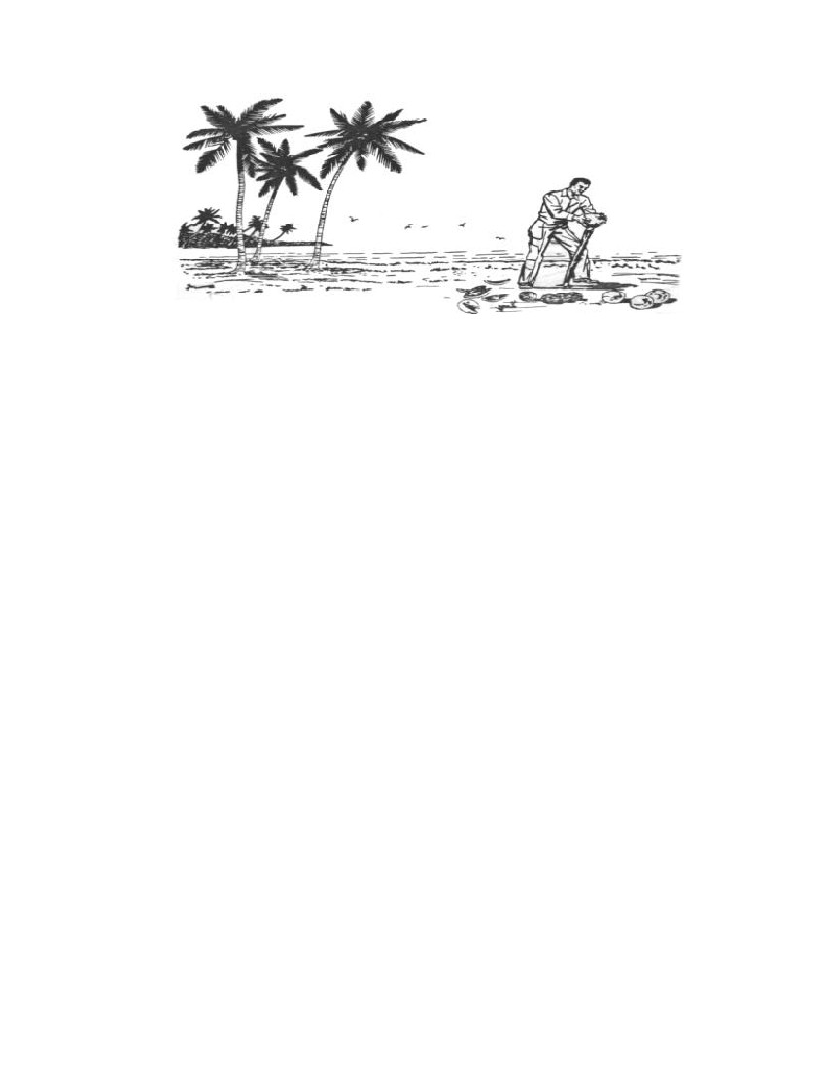

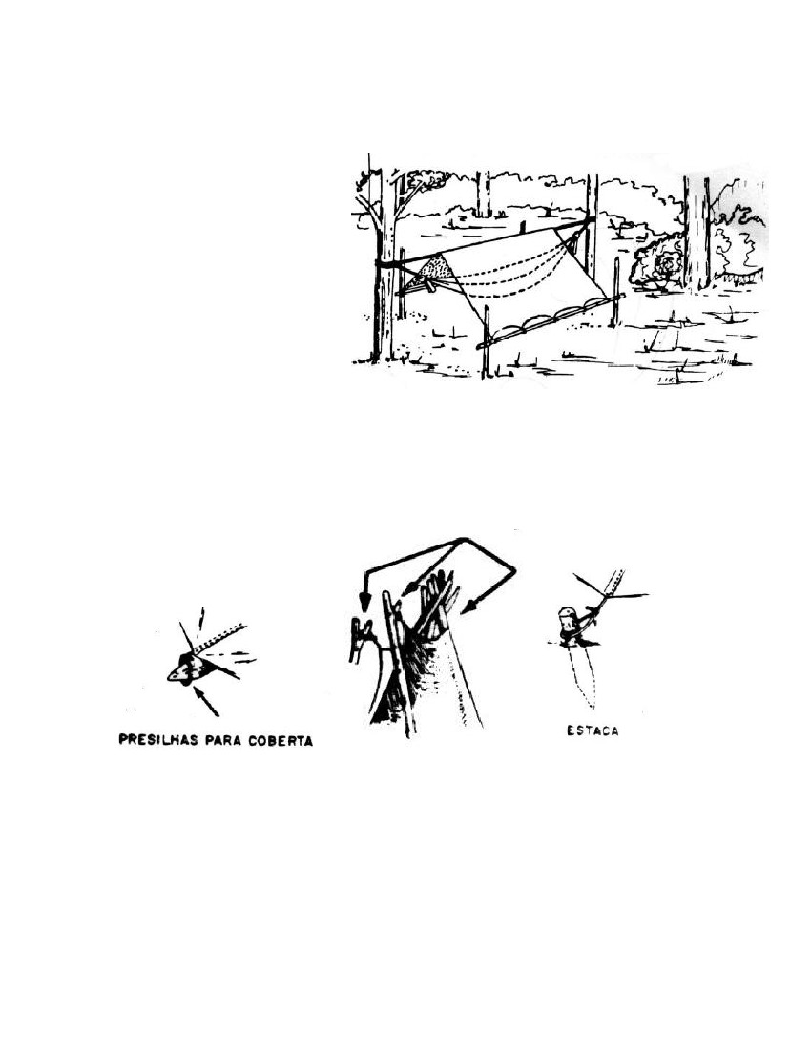
3 ABRIGOS
3.1 GENERALIDADE
Em qualquer área poderá
ser improvisado um abrigo com
materiais que se disponha ou com
os materiais naturais que encontre
nas proximidades do local.
É claro que a espécie de abrigo que se deve armar depende da proteção de que se
necessita, nesta ou naquela região do país. Ex.: É contra a chuva? Ou contra o calor? Os
raios do sol ou os insetos? Também é necessário determinar de antemão se o acampamento
é somente para uma noite ou para muitos dias. Abrigos que oferecem real proteção para
todas as condições são ilustrados na figura 3a.
Fig 3a
Abrigos para todas as condições
Escolha com cuidado o local para seu acampamento em regiões onde possa obter
lenha e água, especialmente esta última.
http://www.manualdesobrevivencia.cjb.net
3.1
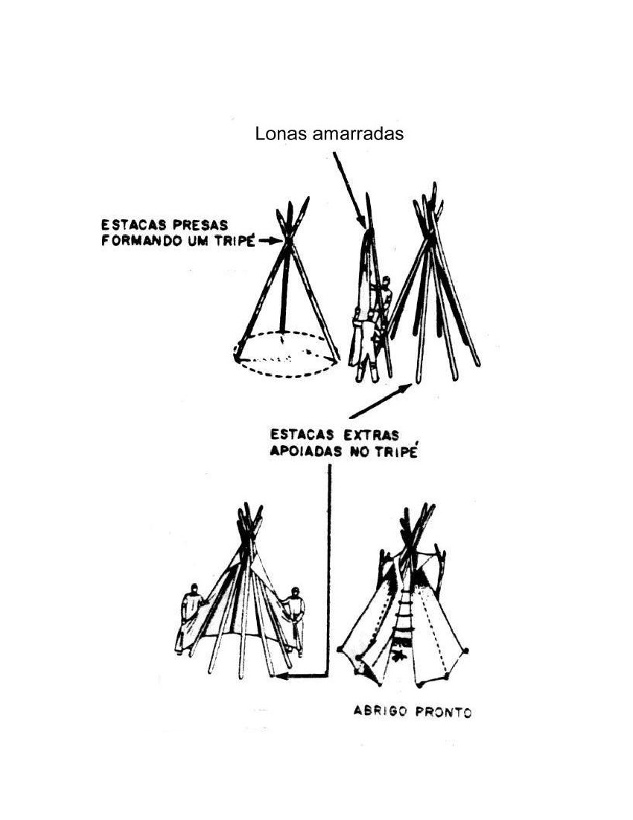
http://www.manualdesobrevivencia.cjb.net
3.2
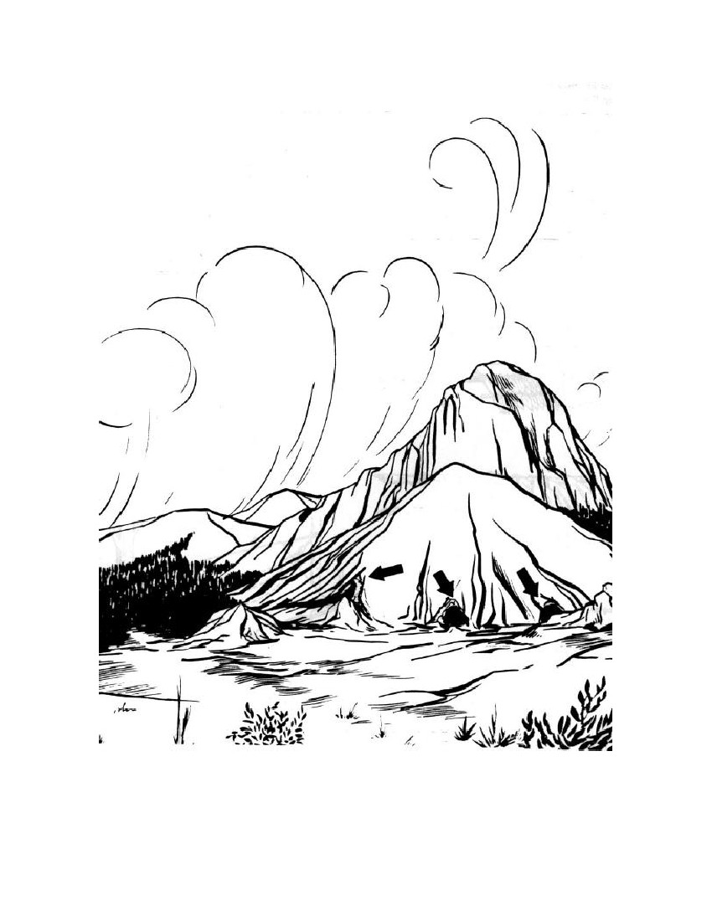
Abrigos naturais – Cavernas
http://www.manualdesobrevivencia.cjb.net
3.3
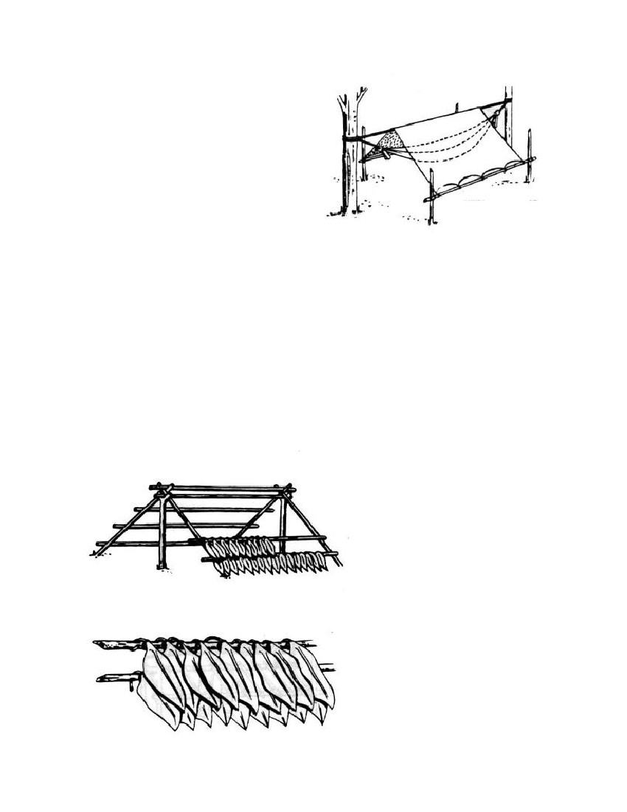
Não acampe em terreno de
inclinação muito pronunciado, ou em áreas
onde houver perigo de avalanches,
inundações, quedas de rochas, ou em local
demasiadamente exposto aos ventos.
Escolha para o acampamento um
local em ponto elevado, em um pequeno
outeiro, o mais afastado possível de charcos
e pântanos. Deste modo, os mosquitos
incomodarão menos, o chão estará mais
seco e o ponto será mais arejado.
Não construa abrigos debaixo deFig 3b
grandes árvores ou de árvores com galhos
Abrigo feito com uma lona
secos. Um desses galhos poderá cair em
cima do abrigo, destruindo-o e ferindo, ou
mesmo matando, os ocupantes. Não durma nem arme abrigo debaixo de coqueiro.
O abrigo improvisado mais fácil de armar consiste numa lona estendida por cima de
uma corda, ou de uma vara, entre duas árvores ou duas estacas. Fig 3b.
Um bom abrigo contra a chuva pode ser armado cobrindo uma leve estrutura em
forma de “A” com boa quantidade de folhas de palmeira ou folhas largas que for possível
achar, de pedaços de casca de árvores ou molhos de capim (sapê). As folhas deverão ter as
pontas para baixo e deverão sobrepor-se conforme mostrado na ilustração. Comece
debaixo, com a colocação das folhas, terminando na cumieira do “A”. Debaixo de cada aba
(sob a beirada) abra pequenas valetas que conduzam a água (da chuva) para fora e para
baixo, a fim de conservar o chão do abrigo o mais seco possível. Não durma diretamente
sobre o chão. O contato da terra fria ser-lhe-á nocivo. Fig 3c.
Fig 3c
Construção do abrigo de sapé
ou de folhas largas
http://www.manualdesobrevivencia.cjb.net
3.4
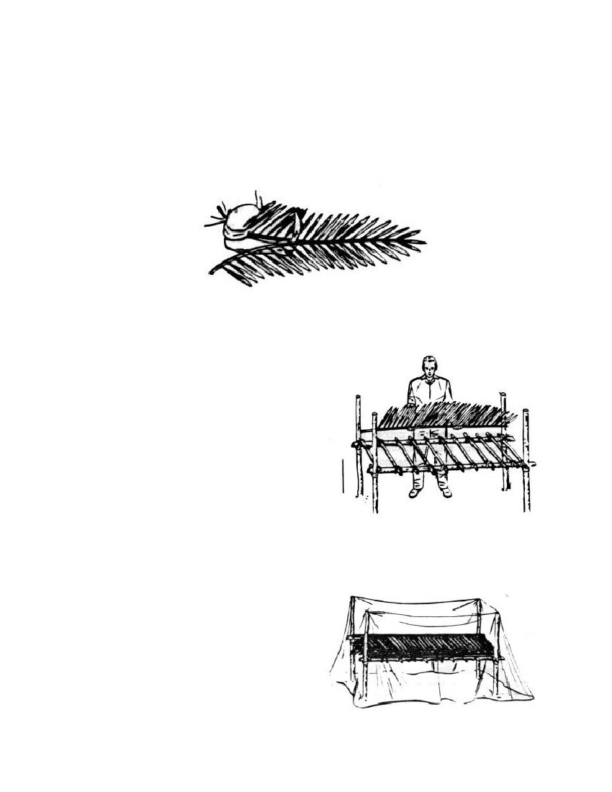
Você poderá improvisar uma cama razoavelmente confortável, cobrindo com um
montão de folhas e ramos de capim (moitas) com camadas de folhas de palmeiras ou outras
folhas que sejam largas. Ainda melhor leito poderá obter, improvisando uma tarimba com
uma armação de estacas e varas resistentes, servindo de estrado, o qual deverá ser coberto
com folhas longas, capim ou folhas de palmeira, após dividi-las ao meio, pelo talo, a fim de
as tornar mais macias. Estas folhas deverão ser assentadas em 4 ou 5 camadas. O modo de
dividir o talo em dois é ilustrado em detalhes (Fig 3d) e a cama nas (Figs. 3e e 3f).
Fig. 3d
Como dividir em dois o talo da folha de palmeira
As estacas que suportam o estrado
devem ser suficientemente longas para suportar
adequadamente um mosquiteiro.
Nas florestas em terreno elevado, nas
montanhas, as noites são frias. Não se exponha
ao vento. Arme uma fogueira a uma certa
distância de um penhasco ou de rochedo alto ou
então junto a um monte de pedras ou
amontoado de troncos de árvores e, em seguida
arme o seu abrigo de modo que a sua entrada
receba o calor refletido pelo obstáculo ante o
fogo. Tenha, porém, cuidado para que o “refletor”
não propague as chamas contra o seu abrigo.
Fig 3e
Cama meio pronta
Fig 3f
Tarimbo pronto protegido por
mosquiteiro

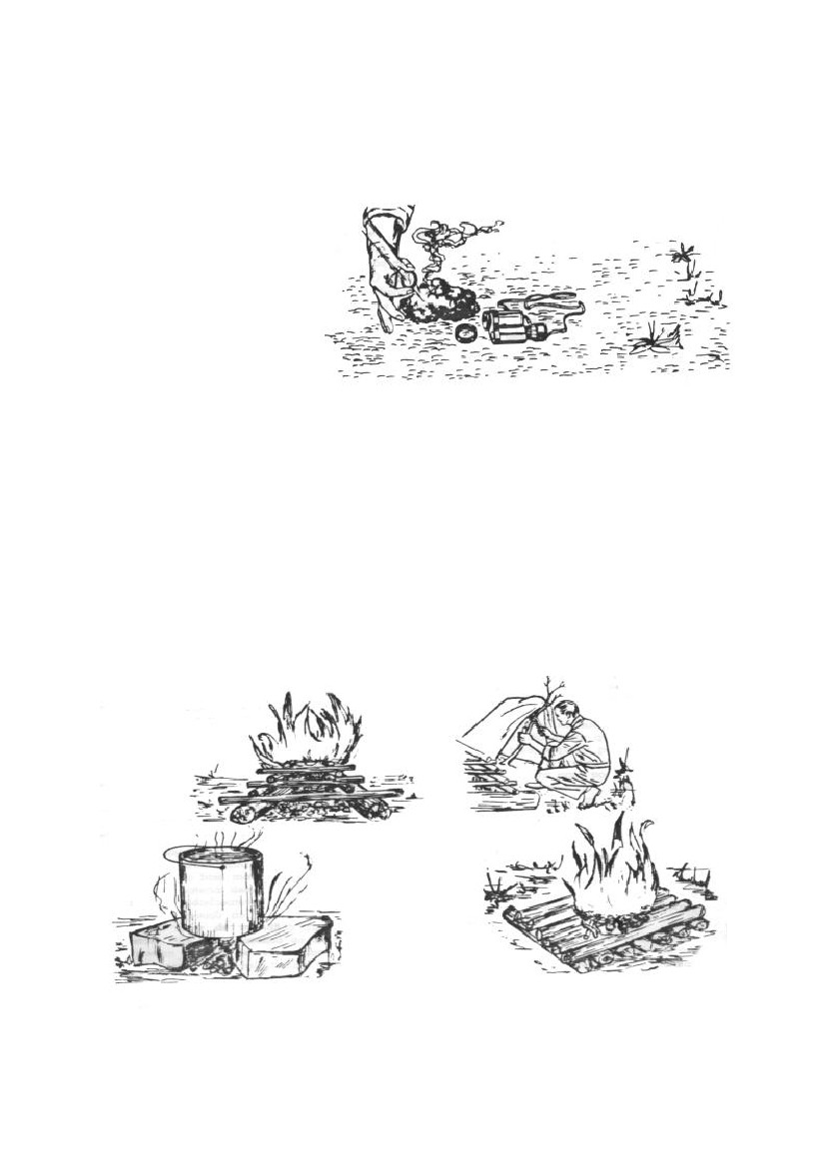
6 FOGO
6.1 VÁRIOS MEIOS DE
OBTÊ-LO
6.1.1 GENERALIDADES
Você necessitará do fogo para se aquecer, para se manter enxuto, para sinalizar, para cozinhar e para
purificar a água pela fervura. Não despreze os conselhos que se seguem, todos baseados em v elha experiência e
de valor comprovado.
Não faça uma fogueira grande demais. As fogueiras pequenas exigem menos combustível e são mais
fáceis de controlar; além do que, o seu calor pode ser concentrado. No tempo frio, pequenas fogueiras dispostas
em círculo, em volta de um individuo, produzem muito melhor efeito do que uma só e grande fogueira.
6.1.2 A PREPARAÇAO DO LOCAL PARA O FOGO
Prepare o local para a sua fogueira, com cuidado. Limpe a pequena de folhas, raminhos, gravetos,
musgo e capim seco, a fim de não estabelecer um incêndio geral na floresta. Se o chão estiver seco, raspe tudo
até chegar à terra pura.
Se a fogueira tiver de ser acesa sobre terra molhada, arme-a sobre uma plataforma de toros ou de pedras
chatas. (Fig. 6a).
FIG 6a
Métodos para fazer fogueira
http://www.ouronegro.cjb.net

A fim de conseguir o máximo de calor e de proteger o fogo contra
o vento, arme a fogueira junto a uma muralha ou grande rocha ou próximo a
um muro (parapeito) feito de troncos, obstáculos estes, que servirão de
refletores do calor, para o seu abrigo. O fogo para cozinhar deverá ser
protegido por troncos ou pedras, não somente para concentrar o calor como
também para prover apoio à panela (ou vasilha improvisada, qualquer) .
(Fig. 6b).
FIG 6b
Fogueira protegida por obstáculo
2.1.3 COMO ACENDER O FOGO E O USO DO COMBUSTÍVEL
A maior parte dos combustíveis não se inflama ao contato direto de um fósforo aceso. Para iniciar a sua
fogueira, você precisará de material facilmente inflamável. Eis alguns materiais de fácil ignição: gravetos finos e
bem secos, casca de casca de árvore, bem seca, folhas de palmeira, raminhos secos, musgo solto, que se
encontra no chão, capim seco e ainda em pé, e fetos de samambaias. Se o fogo tiver de ser atiçado com
pequenos pedaços de pau, rache-os e corte lasquinhas finas e compridas, que deverão ficar presas por uma ponta
ao pedaço principal.
Papel amarrotado e caixas revestidas de cera, que serviram para acondicionar rações, constituem muito
bom material para começar o fogo. Todo o material desta espécie que sobrar deverá ser cuidadosamente
resguardado da umidade. Um pouco de gasolina, deitado ao combustível, antes de acendê-lo, apresentará a
combustão. Não deite gasolina ao fogo já iniciado, mesmo que não se veja chama alguma. Ela poderá estar
oculta pela fumaça.
Para lenha, use a madeira de árvores mortas e secas e também galhos secos. E fácil quebrar e rachar
madeira morta; basta bater com ela de encontro a uma rocha qualquer. Isto quanto à madeira morta encontrada
ainda de pé. Na madeira caída no chão, como, por exemplo, um tronco de árvore, de cerne (o “miolo”) do
próprio tronco e das ramificações grossas poderá estar seco mesmo que a parte de fora esteja úmida. Quase em
toda parte é possível encontrar madeira verde que queime, especialmente quando picada em pequenos
fragmentos.
Nas áreas sem árvores você poderá achar outros combustíveis naturais, como sejam, o capim, seco, que
poderá ser reunido em pequenos molhos, a turfa (suficientemente seca para queimar), que você poderá encontrar
na camada, próxima à superfície, de barrancos marginais de um rio ou riacho, o esterco, a gordura animal, e, às
vezes, até o carvão, folhelho oleoso (uma espécie de minério oleoso) e terra (areia) oleosa, à superfície do solo.
Se não for possível achar combustível natural algum e você estiver junto à aeronave, não pretendendo abandoná-
la, você poderá queimar gasolina e óleo lubrificante.
2.1.3.1 ACENDENDO A FOGUEIRA COM OS FÓSFOROS E ISQUEIRO
Prepare o lugar do fogo. Antes de começar a fogueira, reúna todos os seus materiais. Certifique-se de
que os fósforos e o material inicial da fogueira (papel, gravetos, folhas secas, etc.) e o combustível, se acham
secos. Veja também se há bastante combustível em reserva, para não deixar que se extinga a fogueira. Faça uma
pequena pirâmide do material miúdo (papel, gravetos, etc.), deixando uma pequena abertura para acender a
pirâmide, que deve ser compacta o suficiente para facilitar a propagação do fogo.
Seria conveniente economizar fósforos pelo uso de um toco de vela, ao acender a fogueira. Não
existindo toco de vela, você poderá fazer uma “vassourinha” de ramos secos, reunidos em feixe frouxo sem
apertar o barbante. A vela acesa, ou a “vassourinha”, deverá ser encostada à pirâmide do material miúdo, do
lado exposto ao vento, protegendo o chama da melhor forma possível.
Pedaços de madeira, cada vez maiores, poderão ir sendo colocados sobre a chama inicial, isto, com
jeito e delicadeza, a fim de não abafar a fogueira logo no início, o que acontecerá se você “esmagar” o pequeno
fogo inicial com lenha grossa . Não faça uma fogueira grande demais. Não desperdice combustível.
http://www.ouronegro.cjb.net
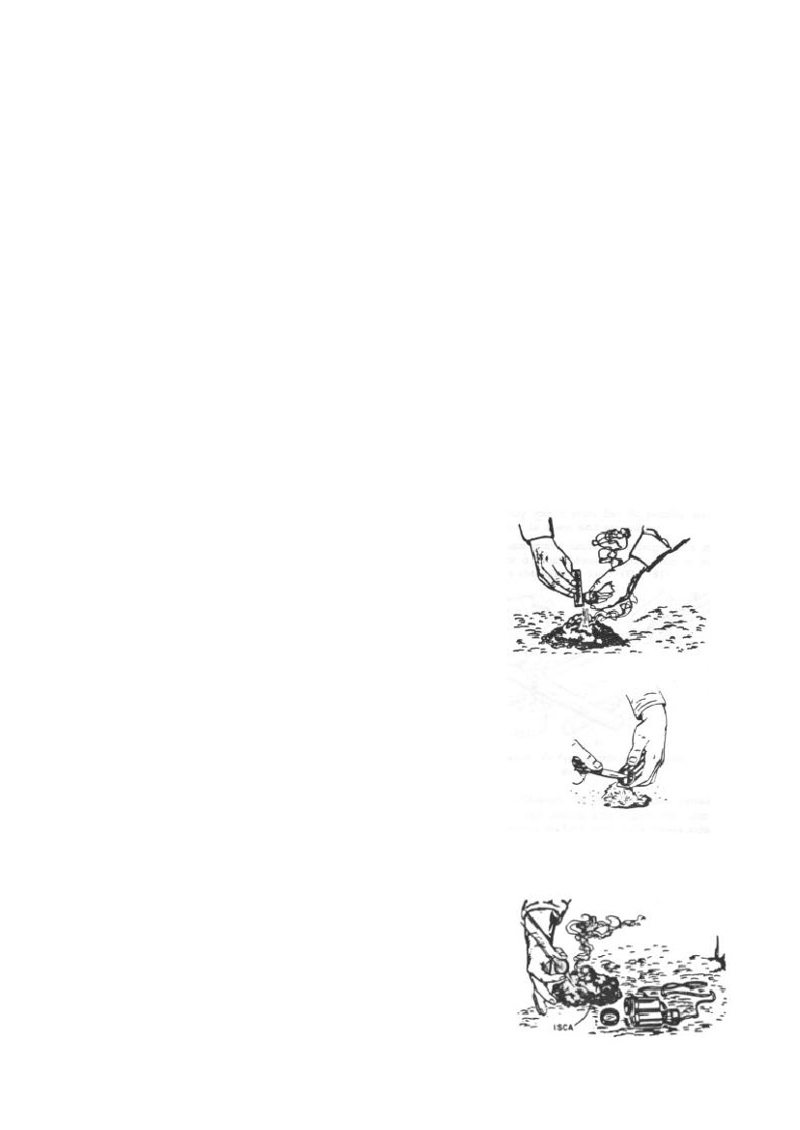
2.1.3.2 ACENDENDO A FOGUEIRA POR MEIO DE EQUIPAMENTO ESPECIAL
Se você dispuser de um cartucho pirotécnico de sinalização, acenda-o, fazendo a pederneira (pedra tipo
pedra de isqueiro) ferir o aço.
É claro que esta operação sacrificará o cartucho, que não poderá ser mais empregado para sinalizar,
mas a chama será mais que suficiente para começar um bom fogo.
Alguns conjuntos com equipamento de emergência trazem pequenos cartuchos acendedores de fogo,
latas com líquidos combustíveis especiais, fósforos a prova de vento e outros elementos de auxílio.
2.1.3.3 ACENDENDO A FOGUEIRA SEM OS FÓSFOROS
Em primeiro lugar, procure, e, se não achar, prepare quaisquer das seguintes espécies de isca; madeira
pulverizada, bem seca, de casca de árvore ou o miolo retalhado de fronde de palmeira morta; fios de linha de
pano desfiado; que também poderá ser de algodão, barbante, cânhamo ou mesmo de gaze para curativos, as
raspas de plantas. Também a “paina”; penas finas dos pássaros ou ninhos de passarinhos; ninhos de ratos
campestres ou pó de madeira moída pelos insetos, com freqüência encontrada sob a casca de árvores mortas.
Todo e qualquer material deverá estar perfeitamente seco. Ele queimará com mais facilidade, se for agregado ao
mesmo, algumas gatas de gasolina ou um pouco de pólvora retirada de uma cápsula de bala. Uma vez preparado
o material de isca, guarde algum, para uso futuro, em um receptáculo hermeticamente fechado.
Uma vez preparado o material para isca, acenda-o em local protegido do vento. Experimente os
seguintes métodos:
PEDERNEIRA DE AÇO
Este é o método mais fácil e eficaz de fazer fogo, sem o auxílio
de fósforos. Para isto, empregue a pederneira (pedra dura) que em certos
equipamentos vem fixada ao fundo da sua caixa de fósforos impermeável.
Se você não dispuser de pederneira, veja se arranja um fragmento de
rocha bem dura, com o qual possa produzir faíscas. Se o fragmento
quebrar-se ou até deixar riscar com demasiada facilidade quando atingido
pelo aço, jogue-o fora e arranje outro pedaço.
Aproxime as mãos, prontas para bater a pederneira, por cima e
bem próximas à isca, que deverá estar perfeitamente seca. Com a lâmina
de uma faca ou um pequeno pedaço de aço (use o lado da faca), fira a
pederneira em movimento rápido, de cima para baixo, de modo que as
faíscas produzidas, caiam bem ao centro da isca. Ajuntando-se à isca
umas poucas gotas de gasolina, antes de deflagrar as faíscas, a ignição da
isca será mais que suficiente. Tenha o cuidado da desviar a cabeça para
um lado, ao ferir a pederneira. Uma vez acesa a isca, abane-a suavemente
até surgir uma chama. Leve, então, a isca incendiada, até o ponto onde
deverá ter princípio a fogueira ou então vá ajuntando gravetos e pequenas
iscas de madeira seca sobre a isca até que a fogueira pegue
definitivamente (Fig. 6c).
FIG 6c – Obtenção e fogo usando
pederneira de aço
LENTE DE VIDRO
Qualquer lente convexa de uns 5cm ou mais de diâmetro pode
ser usada, com Sol brilhante, para concentrar os seus raios sobre a isca e
acendê-la. (Fig. 6d).
http://www.ouronegro.cjb.net
FIG 6d – Obtenção de fogo usando lente
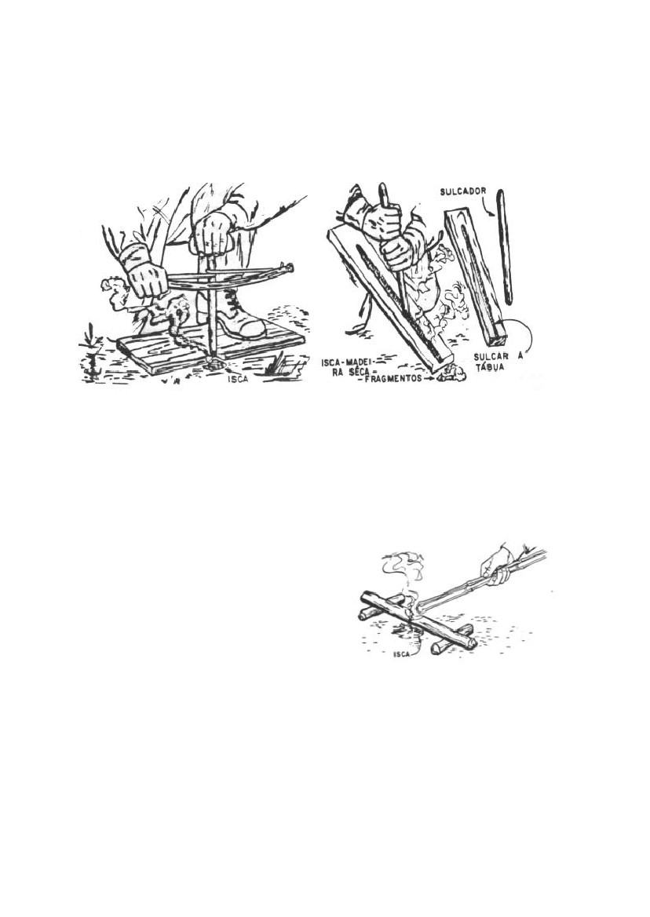
ATRITO
Muitos são os métodos de produzir fogo pelo atrito (arco e pauzinho, feito rodar por uma volta de corda
do arco; ranhura ou estria; tira de couro, etc.). Se o método escolhido for o sulcador (pauzinho), corra-o para
cima e para baixo no sulco (ranhura), acelerando o ritmo até obter fogo na isca; mas todos esses métodos,
requerem práticos. Se você conhece bem um desses métodos, não deixe de usá-lo, mas não se esqueça, também,
que a pederneira (pedra dura) e o aço dar-lhe-ão os mesmos bons resultados, com menos trabalho. (Fig. 6e e 6f).
FIG 6e – Obtenção de fogo usando um arco
FIG 6f – Obtenção de fogo usando sulcador
OBTENÇÃO DE FOGO USANDO UMA TAQUARA DE BAMBU
Você poderá obter fogo utilizando-se de uma
madeira macia e uma taquara de bambu, para isso proceda:
a) faça uma curva na madeira que lhe servirá de
batente;
b) produza com a parte lisa do bambu, movi-
mentos de quem está serrando;
c) imprima continuidade ao movimento e ali-
mente a proximidade da cava com a isca até a
obtenção do fogo. (Fig. 6g).
FIG 6g – Obtenção de fogo usando uma taquara de bambu
http://www.ouronegro.cjb.net
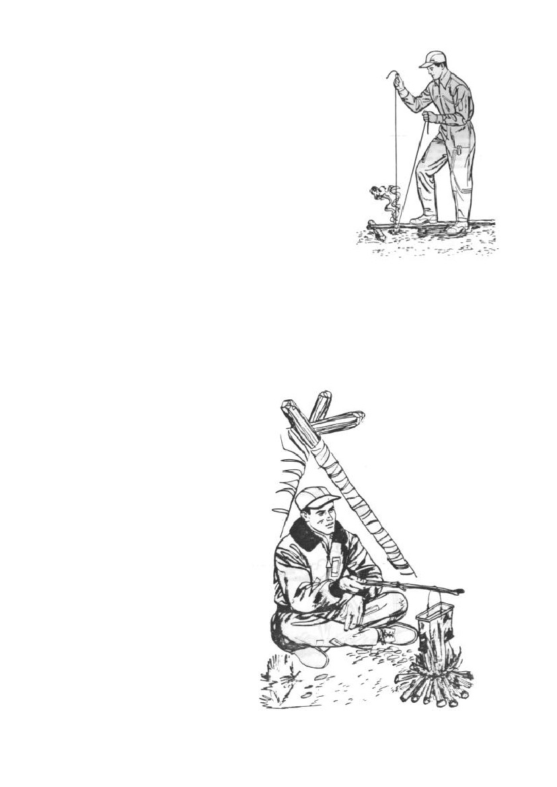
OBTENÇÃO DE FOGO COM UMA CORREIA
Você poderá ainda obter fogo usando uma correia de fibra seca,
forte, esfregando-a com um movimento contínuo que deverá ser
aumentando em ritmo progressivo. O atrito produzirá o calor suficiente
para a isca pegar fogo. (Fig. 6h).
FIG 6h – Obtenção de fogo usando uma
correia
CONSELHOS ÚTEIS
Não desperdice os seus fósforos procurando acender uma fogueira mal preparada. Não sendo
necessário, não acenda fogueiras aqui, ali e acolá; economize o combustível. Experimente todos os métodos
primitivos de fazer fogo e procure tornar-se eficiente em pelo menos um deles, antes que se acabem os seus
fósforos.
Traga sempre consigo um pouco de material de “isca”, bem resguardado da umidade, dentro de uma
bolsa impermeável ou de um receptáculo hermeticamente fechado. Nos dias secos e de Sol quente, exponha o
material-isca aos raios solares. Um pouco de
carvão vegetal, pulverizado, adicionado ao
material-isca, fará com que este pegue fogo
com mais rapidez. Não perca oportunidade de
ajuntar material-isca onde quer que o encontre.
Mantenha a lenha para a fogueira bem
abrigada da umidade. Aproveite o calor do
fogo já armado para secar a lenha úmida.
Poupe algum do seu melhor material-isca e
alguma da sua melhor lenha para rapidamente
acender nova fogueira, pela manhã.
Para rachar pedaços mais grossos (ou
pequenos toros) de madeira dura, corte
pedaços em forma de cunha e crave essas
cunhas nas rochas dos toros com uma pedra ou
pedaço de pau pesado (uma clava); a lenha
rachada queima com mais facilidade.
Para que uma fogueira dure a noite
toda, ponha-lhe toros grandes em cima de
modo que o fogo queime até o miolo da
madeira. Uma vez formada a camada bem rica
de brasas vivas, cubra-as levemente com cinza
e por cima da cinza ponha terra seca. Pela
manhã, o fogo estará, ainda, aceso.
O fogo pode ser transportado de um
para outro local, sob a forma de um pedaço
incendiado de madeira em decomposição, de
“palha” de coco, ou de brasas de bom
tamanho. Coloque o material incendiado, ou
em brasas, sob a nova fogueira, e abane ou
sopre, até pegar fogo.
http://www.ouronegro.cjb.net
Não desperdice material combustível. Utilize somente o que for necessário para começar e manter
acesa a fogueira. Quando abandonar o local do acampamento, apague cuidadosamente a fogueira.
Nos trópicos, a madeira para fazer fogo é abundante. Mesmo que esteja molhada por fora, o cerne
estará suficientemente seco (isto em se tratando de tronco morto) para queimar. Você poderá, também, madeira
seca presa às trepadeiras dos cipós, ou caída sobre as moitas.
Nas zonas com palmeiras, você poderá arranjar bom material para isca se fizer uso das fibras dos talos
das folhas de palmeira. O material encontrado dentro dos ninhos de cupim e a própria “casa” dos mesmos, na
parte inferior, constitue um bom material para fogueira.
Folhas verdes, atiradas ao fogo, provocam uma fumaça que muito contribuirá para manter afastados os
mosquitos e, também para sinalizar.
A reserva de lenha para o fogo deverá ser guardada sob o abrigo, a fim de que se conserve, o mais
possível, seco. A madeira e o material de isca, que sobrarem, deverão, se úmidos, ser secados junto à fogueira e
guardados para uso futuro.
http://www.ouronegro.cjb.net

3.5
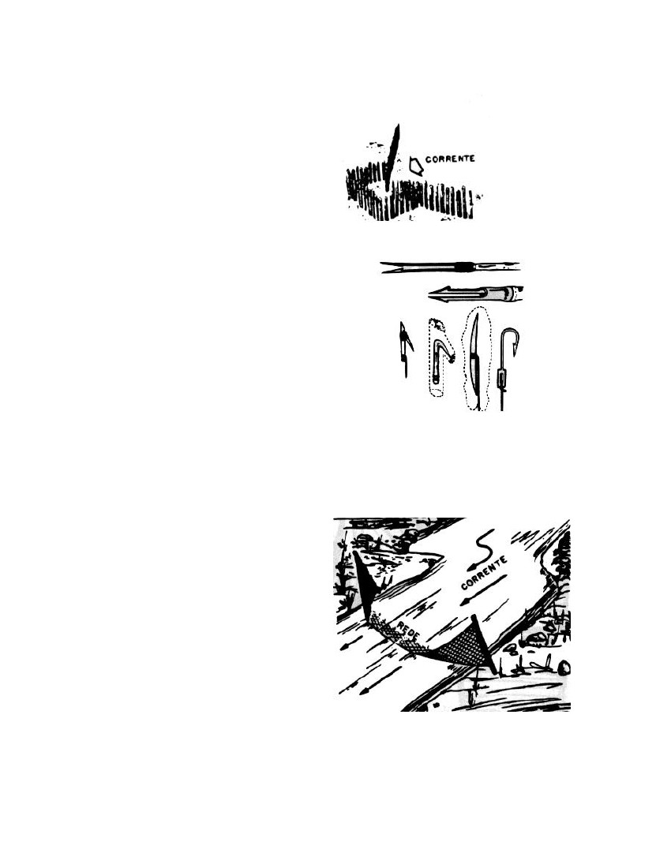
9 PESCA
9.1 GENERALIDADES
O seu equipamento de emergência deve conter:
anzóis linha para a pesca. Como isca use insetos, mariscos,
minhocas ou carne.
Procure descobrir o que comem os peixes nesta ou
naquela área. Iscas artificiais podem ser confeccionadas de
pedaços de pano de cores vivas, penas de cores vivas ou de
pequenos fragmentos de metal brilhante. Intercalando-se um
pedaço de arame entre o anzol e a linha de pescar, o peixe não
poderá cortá-la. Se você não possuir anzóis, confeccione-os de
pedaços de arame ou alfinetes que prendem distintivos à
roupa.
Também poderá confeccioná-los de madeira dura.
(Fig 9a).
Fig 9a
Confecções de anzóis e arpão
Você poderá confeccionar uma linha de pescar, tecendo uma linha com fios tirados de um pedaço de
fazenda ou outro tecido qualquer, ou mesmo de uma planta adequada. Se e peixe não mostrar interesse pela isca.
procure fisgá-lo com uma vara delgada e pontiaguda: como fazem os índios, ou agarra-los com o próprio anzol,
montado como garatéia de 3 anzóis, “engachando-
os” quando nadarem próximo ao ponto onde você se
acha.
Uma rede de pesca é melhor e mais eficiente
do que uma linha. Se possuir uma rede (do tipo para
pesca em água rasa) dessas em que a corda de uma
das bordas é suspensa por flutuantes e a outra borda é
feita para afundar por meio de pesos (rede de guelras,
porque os peixes ficam presos, à mesma, pelas
guelras), use essa rede em águas absolutamente
calmas, de lagos ou de correntes mansas. Como
flutuantes podem ser usados pedaços de madeira e
para pesos, pedras. A “rede de guelras” deve ser
colocada em sentido “normal” (“atravessado”) ao da
margem. Algumas vezes ficam presos a esta rede
pássaros que mergulham em busca dos peixes
seguros na rede. (Fig 9b).
Fig 9b
Rede de guelras
http://www.manualdesobrevivencia.cjb.net
9.1

Na água doce, o melhor lugar para pescar é o
poço onde há maior profundidade. Nas correntes pouco
profundas, os melhores pontos para pescaria são os
poços (naturais) ao pé das cachoeiras, no final das
corredeiras ou detrás dos grandes rochedos. A melhor
hora para pescar é, de ordinário, de manhã bem cedo ou
de noitinha . Por vezes, é preferível pescarànoite,
especialmente se você dispõe de uma lanterna (ou luz)
para atrair os peixes. Às vezes, pode-se matar os peixes
com as costas de um facão. Também podem ser fisgados
com uma vara pontiaguda. Antes de desistir da pescaria,
procure pescar em todas as águas (profundas e rasas,
rápidas, vagarosas, estacionárias) e em todas as horas e
com todos os tipos de isca. Na pesca, temos umas
poucas regras de segurança a observar. Pesque quando a
maré estiver baixando ou quando mais baixa (o
baixamar); tenha cuidado quando estiver próximo (ou
sobre) as rochas de superfície escorregadia; mantenha-
se afastado da arrebentação.
http://www.manualdesobrevivencia.cjb.net
9.2
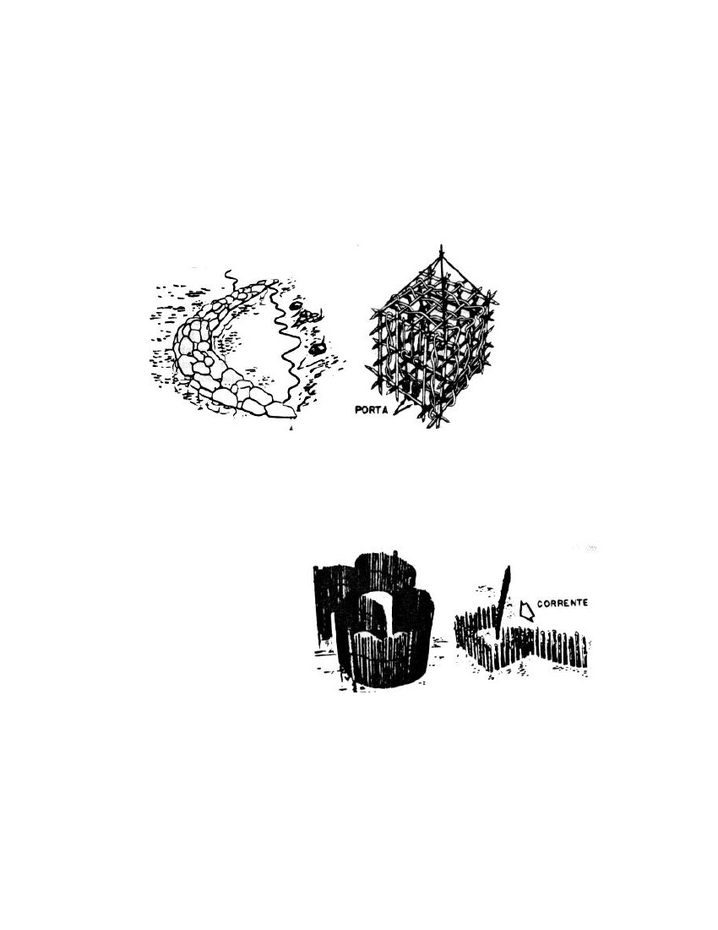
Camarões e lagostins (camarões grandes) vivem sobre o fundo do mar ou perto do fundo, mas podem
ser atraídos por uma luz, para a superfíciePesque-os com uma rede de mão (rede pequena, facilmente
manejável), pode ser feita de tecido de pára-quedas.As lagostas e os caranguejos e crustáceos de água doce, em
geral, são formas de fauna aquática que se arrastam pelo fundo, à profundidades que variam entre 3 e 10 metros.
Para pescar estes animais, que o puçá, o anzol tipo “garatéia” ou um anzol comum, com isca, e retire
d’água a presa apanhada, por meio de uma rede de mergulhar (que se mete n'água por debaixo da presa). Os
caranguejos caminham pelo chão ou pelo fundo, trepam pelas inclinações e fazem covas na areia ou no lodo; são
fáceis de pegar, em água rasa, por meio de um puçá ou jereré ou armadilhas tendo como isca cabeça de peixe ou
miúdos de um animal qualquer.
Aa armadilhas com forma de barreira e de “gaiola” são muito úteis pa a pescaria em água salgada oura
doce, especialmente dos peixes que se deslocam em cardumes. (Fig 9c e 9d).
Fig 9c
Barreira
Fig 9d
Gaiola
Nos lagos e nas correntes caudalosas, os peixes tendem a aproximar-se das margens e das áreas
rasas, pela manha e à tarde. Os peixes do mar, deslocam-se em grandes cardumes, costumam aproximar-se da
costa quando a maré enche, com freqüência nadando paralelamente à costa guiados pelos obstáculos que
encontram n'água.
A armadilha para peixes nada
mais é, basicamente, do que um cercado
(uma cerca), comumente denominado de
“curral-de-peixes”, e ainda - cercada. A
entrada do “curral”, larga a princípio, vai
estreitando para dentro do curral, como
um funil (Fig 9e).
Fig 9e
Curral-de-peixes
O tempo e o esforço que você despender na construção de um desses currais, mesmo que pequeno,
deverão depender da série necessidade de arranjar alimento e também do período de tempo que você pensa
permanecer no local em questão.
O local da cercada a ser construída deverá ser escolhido quando a maré estiver cheia (no preamar); a
construção deverá ter lugar com a maré baixa (o baixamar). Uma ou duas horas deverão ser suficientes para
http://www.manualdesobrevivencia.cjb.net
9.3
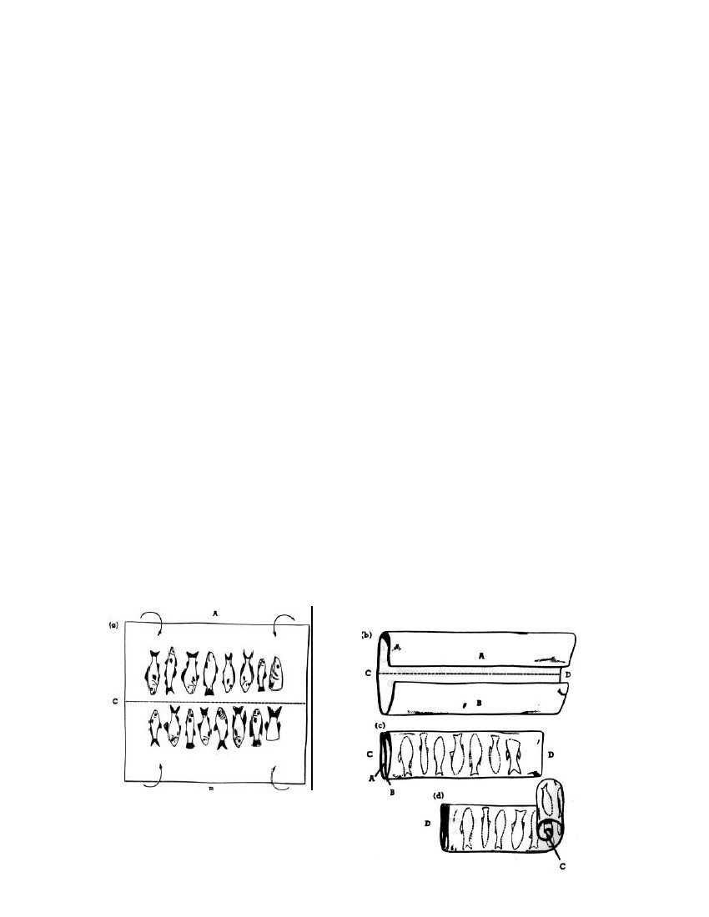
completar a cercada. Estude as possíveis vantagens que os acidentes naturais do local oferecem, e aproveite
essas vantagens, a fim de economizar trabalho.
Nas costas rochosas, aproveite as poças de água do mar que a maré deixa nas rochas. Evite os pontos
onde a água parece ferver, ao longo da linha de arrebentação. Nas costas arenosas aproveite as pequenas
“lagoas” formadas pelas ondulações da faixa arenosa. A melhor pescaria próximo à praia, do lado do mar, é a
praticada a sotavento (no lado contrário ao do vento) das línguas de areia.
Nas correntes pequenas e pouco profundas construa as suas armadilhas com estacas ou galhos de vegetação
baixa, acumulados no fundo e retidos com pedras de modo a bloquear a corrente quase que completamente, com
exceção de uma estreita abertura, formada com pedras ou galhos adequadamente dispostos e bem cerrados .
Ande a vau, pela corrente, tangendo os peixes para o lado da armadilha (do “curral”). Agarre-os ou dê neles com
um pau quando chegarem em água rasa. Quando o fundo da corrente é barrento (ou lamacento) agite o fundo
com os pés até que a água fique turva. Os peixes praticamente nada enxergarão na água turva. Pegue-os, então,
com uma rede.
Procure pequenas lagostas e caranguejos, caramujos e mariscos de água doce, sob rochedos, troncos e
nas moitas de arbustos que se prendem sobre a corrente ou no fundo lodoso.
Nos currais bem construídos os peixes podem ser retidos durante vários dias, pois as águas que vêm ter
ao curral lhes traz um alimento. Em muitos casos será preferível conservá-los vivo até que haja necessidade
deles. E uma boa reserva, que se mantém sempre fresca.
Os baixios dos mangues são, freqüentemente, bons campos de pescaria. Na maré baixa, cachos de
ostras acham-se expostos nos “joelhos” ou nos ramos mais baixos das árvores dos mangues, e também mariscos
e mexilhões. Mariscos podem ser encontrados na lama, junto das árvores. Os caranguejos são muito ativos entre
os ramos ou sobre raízes e também sobre o lodo. Os peixes podem ser aprisionados à maré alta; os caramujos (e
caracóis) sobre o lodo ou agarrados às raízes. Não use como alimento mariscos ou mexilhões que não forem
cobertos pelas águas, na maré alta ou os que pertencerem a colônias contendo membros doentes - o que
facilmente se conhece pela aparência dos mesmos
9.2 COMO TRANSPORTAR O PEIXE DEPOIS DE LIMPO
Faça um invólucro (com o material que dispuser, observando as mínimas regras de arejamento),
semelhante à seqüência da Fig 9f e coloque seus peixes já limpos do seguinte modo:
(a) disponho-os como nesta figura;
(b) dobre as extremidades para iniciar o invólucro;
(e) dobre novamente, no eixo (CD) da fig. (b) , a fim de fechá-lo;
(d) enrole-o não muito apertado, obtendo assim, uma espécie de embrulho cilíndrico. Depois de pronto,
coloque-o no seu saco de viagem. Nas paradas noturnas, deixe seu invólucro ao relento. Quando em
deslocamento diurno, nas suas breves paradas para descanso coloque-o na sombra para arejamento.
Em tais procedimentos, pendure-o em um galho de árvore, a fim de protegê-lo de animais
depredatórios, cobrindo-o, em caso de chuva.
Fig 9f
Como transportar depois de limpo
http://www.manualdesobrevivencia.cjb.net
9.4
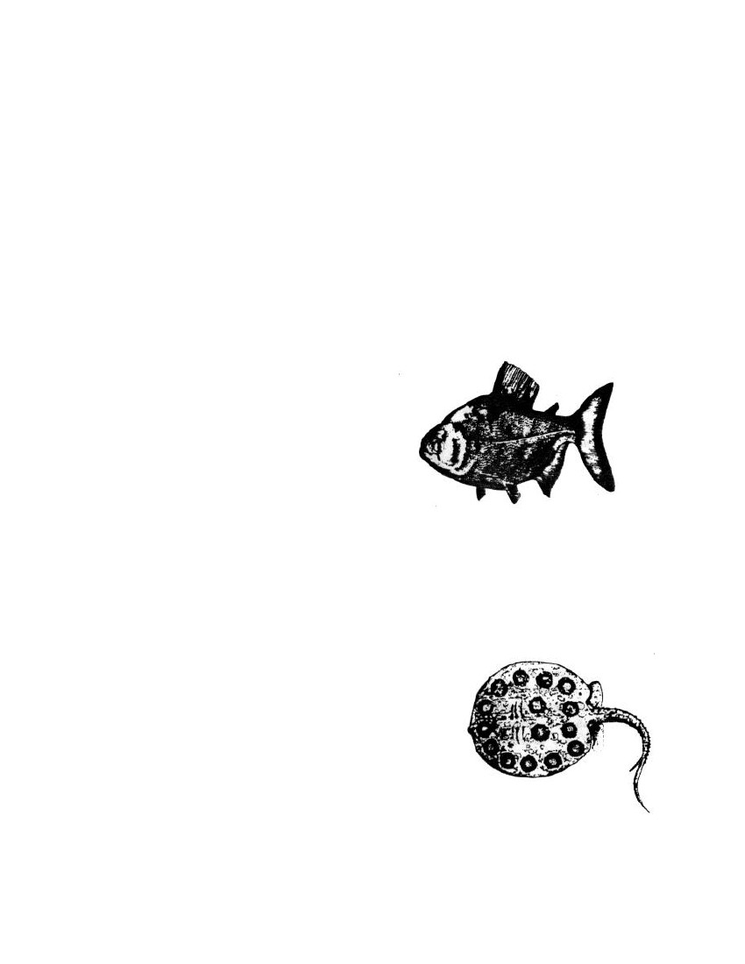
9.3 OS PEIXES FLUVIAIS PERIGOSOS
Você será aqui orientado quanto à periculosidade de alguns peixes fluviais, no Território Nacional.
9.3.1 BAGRES E MANDIS
A arma desses peixes é constituída por três ferrões das nadadeiras peitorais e dorsais. Freqüentemente,
fazem uso desses aguilhões e não há pescador que desconheça a picada dolorosa que eles produzem,
ocasionando inflamação local, e, às vezes, febre. O tratamento para tais casos é tintura de mertiolate. Na falta
deste, é hábito entre alguns pescadores, furar o olho do peixe e deixar o liquido viscoso cair sobre a picada .
São peixes, entretanto, ótimos para a sua alimentação.
9.3.2 PIRANHAS – Branca, preta, vermelha, ou acaju.
A piranha, peixe carnívoro, muito comum nos rios da Amazônia e do Brasil Central, é considerada o
peixe mais perigoso que existe, suplantando, em agressividade, os demais. Vive em cardumes e quando se inicia
a época de chuvas (de outubro a dezembro), ela se torna
mais agressiva. A piranha é mais perigosa nos poços
pouco movimentados de rios, nas águas paradas de
lagoas, e canais pelos quais se escoam as águas das
lagoas. brejos, etc., para os rios vizinhos, no interior dos
quais, muitas vezes não obtêm alimentação suficiente.
Nos rios e riachos de água corrente geralmente, não
oferecem perigo. A mais perigosa das piranhas é a
vermelha ou acaju.
Um fato, porém, ressalta à primeira vista: “Será
mais fácil, você comer piranhas do que ser comido por
elas; sua carne é gostosa, apesar do excesso de espinhas”.
(Fig 9g).
Fig 9g - Piranha
9.3.3 ARRAIAS – Arara , pintada e preta.
Arraias são peixes cartilaginosos que possuem o corpo romboidal, fortemente comprimido de cima para
baixo, com a cauda ordinariamente muito delgada e sempre armada de forte ferrão, bilarpeado, com aspas
retorsas, em forma de punhal, ordinariamente de cinco centímetros de
comprimento, armada de dentes de um e outro lado, à maneira de serra,
com pontas revoltadas com aspas de anzol, que entram com facilidade e
não saem sem arrancar pedaços de carne. A ferida é de difícil cura, já
pela irregularidade do corte, já porque o ferrão deixa dentro um produto
viscoso que muito concorre para inflamar a chaga. Como ilustração cita-
remos o exemplo de certo caboclo, ferrado por uma arraia na planta do
pé. Foi socorrido por um índio velho que lhe ministrou um curativo
eficaz e simples: deu-lhe para mascar brotos novos de Tucumã (depois de
retirar-lhe os espinhos, está visto), mandou-o engolir a saliva saturada do
sumo de folhas, depois, tomando o bagaço, colocou-o na ferida, dando à
vítima nova porção de folhas daquela palmeira. Uma hora depois, não
havia mais dor. As arraias são encontradas mais freqüentemente nos rios
Amazonas, Paraguai, Araguaia, Branco, Tocantins, etc. (Fig. 9h).
Fig 9h - Arraia
http://www.manualdesobrevivencia.cjb.net
9.5
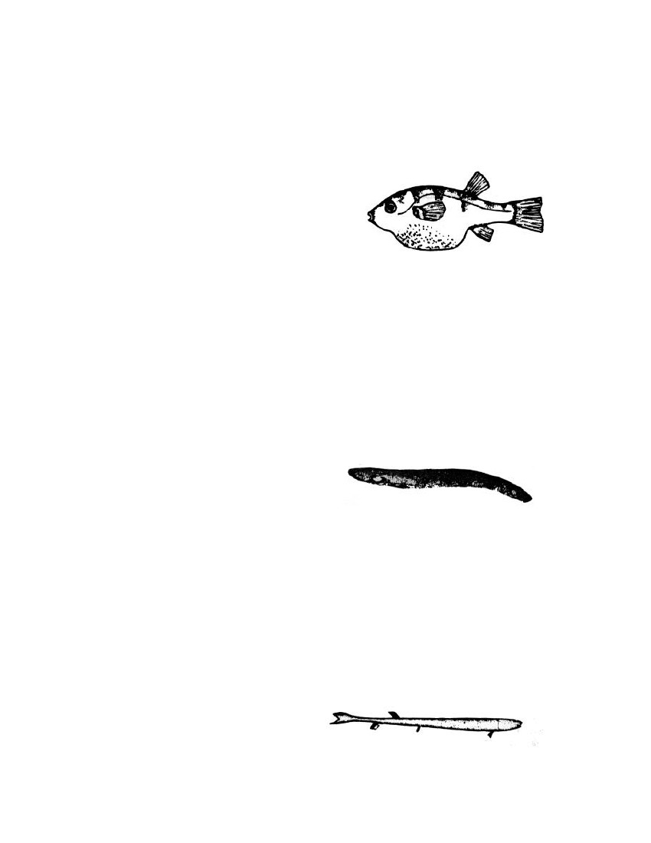
9.3.4 BAIACUS
Na vastíssima coleção de peixes fluviais amazônicos, entra um exemplo de Baiacu, freqüentemente
distribuído em todos os tributários do grande rio, conquanto seja muito menor que seu irmão do mar, élhe em-
tudo semelhante e talvez até mais venenoso que aquele. O seu
tamanho varia entre 10 e 15 centímetros. Tem pele flácida, cor
verde-malva no dorso, é esbranquiçado na barriga e
guarnecido por minúsculos acúleos; pequenas manchas
escuras, em número de quatro, boca pequena, a parte inferior
do ventre, além dos mencionados espinhos, é ligeiramente
áspera. Quando retirados d’água, costumam inflar-se tanto a
ponto de parecer com uma bola. (Fig 9i).
Fig9i - Baiacu
9.3.5 PORAQUÊ
Na região do Amazonas, Pará e Mato Grosso, ter cuidado com o Poraquê, o efeito produzido por esse
peixe é igual à de uma descarga elétrica, relativamente acentuada, dependendo, naturalmente, de certos fatores,
como o tamanho, intensidade, etc., com uma única diferença, que não se vê nenhuma centelha sair do seu corpo,
por mais forte que seja a descarga.
No Brasil Central é conhecido, como Mussum de orelha; estes peixes são dotados de duas faixas de
células gelatinosas ácidas, em forma de alvéolos de favos de mel, dispostas na parte posterior e inferior do corpo
onde acumulam carga elétrica que usam para a sua defesa, de um modo voluntário; esta é sua única arma contra
ataques em favor de sua subsistência.
O Poraquê é representado por dois tipos
distintos: um, preto e pequeno, chamado Poraquê-pixuna;
outro, parado avermelhado, chamado Poraquê-pixuna, ou
piranga. (Fig 9j).
Fig 9j - Poraquê
9.3.6 CANDIRUS
Muito se tem escrito sobre a estranha particularidade de que têm esses peixinhos de penetrar, com
incrível facilidade, pela uretra ou ânus das pessoas que se banham nos rios onde eles existem, principalmente
nos rios da Amazônia e Pará. É voz corrente que o Candiru penetra pela uretra do homem, quando este
inadvertidamente, urina dentro d’água onde eles enxameiam. Com o jato da micção, o canal se abre e eles, que
acodem pelo cheiro ou por outra razão qualquer, metem-se pela fenda adentro. Mesmo não conseguindo de todo
entrar, a operação para os retirar é dificílima e muito dolorosa, pois, como é sabido, os seus opérculos se dilatam
no interior da uretra e os pequenos espinhos que os guarnecem cravam-se na mucosa. Portanto evite tomar
banhos sem calção nos rios onde você percebe a
existência destes pequenos peixes. Existem dois
tipos de Candirus, o de papo vermelho, e o de papo
branco. O seu tipo assemelha-se com um bagrinho,
3 cm de comprimento por l/2 de largura. (Fig. 9k).
Fig 9k Candiru
http://www.manualdesobrevivencia.cjb.net
9.6

